Nolikums

atklātam konkursam

“Dārza kopšanas un uzturēšanas pakalpojumi”

(Iepirkuma identifikācijas Nr. LVPK/2016/14)

Rīga, 2016

I.Vispārīga informācija

- Informācija par iepirkumu:
  - Iepirkuma procedūras nolikums (turpmāk - Nolikums) ir sagatavots ievērojot Publisko iepirkumu likuma un citu publisko iepirkumu regulējošo normatīvo aktu prasības. Nolikumā un tā pielikumos ietvertie iepirkuma procedūras norises noteikumi ir piemērojami kopsakarā ar minētajā likumā ietverto regulējumu. Ja nolikumā ietvertie formulējumi nav viennozīmīgi izprotami, tie interpretējami saskaņā ar Publisko iepirkumu likumu.
- Iepirkuma identifikācijas numurs: LVPK/2016/14
- Ziņas par pasūtītājiem un iepirkuma priekšmetu:
  - Pasūtītājs: Latvijas Valsts prezidenta kanceleja:
Reģ. Nr. 90000038578
Adrese: Rātslaukums 7, Rīgā, LV – 1900;
  - Pasūtītāja kontaktpersona: Linda Puķīte, e-pasts: Linda.Pukite@president.lv.
  - Iepirkuma priekšmeta apraksts un apjoms: CPV kods: 77311000-3. Iepirkuma priekšmets ir dārza kopšanas un uzturēšanas pakalpojumi:
3.3.1. Iepirkuma 1.daļa “Rīgas pils dārza uzturēšana” - Pils laukums 3, Rīga;
3.3.2. Iepirkuma 2.daļa “Vasaras rezidences dārza uzturēšana” – Zigfrīda Meierovica prospektā 31, Jūrmala.
3.4. Pretendents var iesniegt piedāvājumu par katru iepirkuma daļu atsevišķi.

- Līguma termiņš: 4 (četri) gadi no līguma noslēgšanas dienas.
- Piedāvājuma iesniegšanas un atvēršanas vieta, datums, laiks un kārtība.
  - Piedāvājums jāiesniedz līdz 2016. gada 19.septembrim, plkst. 11:00, Latvijas Valsts prezidenta kancelejā, Pils laukums 3, Rīga, LV-1900, personīgi vai atsūtot pa pastu.
  - Nosūtot piedāvājumu pa pastu, Pretendents uzņemas atbildību par piedāvājuma saņemšanu Nolikuma 5.1. punktā norādītajā termiņā.
  - Pēc piedāvājumu iesniegšanas noteiktā termiņa beigām piedāvājumi netiek pieņemti, pa pastu saņemtie piedāvājumi neatvērti tiek nosūtīti atpakaļ Piegādātājam.
  - Piedāvājumu atvēršanas sanāksme notiks 2016.gada 19.septembrī, plkst.11.00, Latvijas Valsts prezidenta kancelejas telpās, Pils laukums 3, Rīgā.
- Papildus informācijas pieprasīšana un sniegšana
  - Jautājumi par Nolikumu iesniedzami rakstiskā veidā, nosūtot pa pastu uz adresi: Latvijas Valsts prezidenta kanceleja, Rātslaukums 7, Rīga, LV-1900 un e-pastu: Linda.Pukite@president.lv.
  - Pasūtītājs nodrošina brīvu elektronisku pieeju iepirkuma dokumentiem Pasūtītāja mājaslapā www.president.lv sadaļā ”Iepirkumi”. Papildus informācija tiek sniegta Publisko iepirkumu likumā noteiktajos termiņos un kārtībā.
  - Pretendentiem ir pienākums sekot informācijai, kas tiks publicēta Pasūtītāja mājas lapā sakarā ar šo iepirkumu.
- Pretendents
Ja piedāvājumu iesniedz personu grupa (piegādātāju apvienība), iesniedzamo dokumentu paketei ir jāpievieno sadarbības līgums, kurā noteikts, ka visi personu grupas (piegādātāju apvienības) dalībnieki kopā un atsevišķi ir atbildīgi par līguma izpildi un jābūt norādītam galvenajam dalībniekam, kas pārstāvēs personu grupu (piegādātāju apvienību) konkursā un dalībnieku vārdā parakstīs piedāvājuma dokumentus. Sadarbības līgumā obligāti ir jābūt fiksētam, kādas personas ir apvienojušās personu grupā (piegādātāju apvienībā), katras personu grupas (piegādātāju apvienības) dalībnieka veicamo darbu apjomam, apliecinājumam, ka gadījumā, ja personu grupa (piegādātāju apvienība) tiks noteikta par konkursa uzvarētāju, piegādātāju apvienība normatīvajos aktos noteiktā kārtībā reģistrēs pilnsabiedrību ar pilnu atbildību katram no biedriem.

II. PRASĪBAS PIEDĀVĀJUMA NOFORMĒJUMAM UN IESNIEGŠANAI

- Pretendents ir tiesīgs iesniegt tikai vienu piedāvājuma variantu. Ja kāda iepirkuma pozīcija atbilstoši attiecīgās iepirkuma daļas Tehniskajai specifikācijai netiks piedāvāta, piedāvājums tiks uzskatīts par neatbilstošu un tiks noraidīts.
- Piedāvājumam pilnībā jāatbilst Nolikumā un tā pielikumos minētajām prasībām.
- Piedāvājumu iesniedz vienā oriģinālā eksemplārā.
- Piedāvājums ir jāiesniedz aizlīmētā iepakojumā. Uz iepakojuma jānorāda šāda informācija:

Latvijas Valsts prezidenta kanceleja
Rātslaukums 7, Rīga, LV-1900

pretendenta nosaukums, juridiskā adrese un tālrunis

piedāvājums atklātā konkursā
“Dārza kopšanas un uzturēšanas pakalpojumi”
identifikācijas Nr. LVPK/2016/14
Neatvērt līdz piedāvājumu atvēršanas sanāksmei.

- Piedāvājumi jāiesniedz datordrukā, latviešu valodā. Ja pretendents iesniedz dokumentus svešvalodā, tiem jāpievieno paraksttiesīgās vai pilnvarotās personas (pievienojot pilnvaru) apliecināts tulkojums latviešu valodā.
- Pretendents pirms piedāvājuma iesniegšanas termiņa beigām var grozīt vai atsaukt iesniegto piedāvājumu.
- Visi piedāvājuma pielikumi ir tā neatņemamas sastāvdaļas.
- Piedāvājumu paraksta Pretendenta paraksttiesīgā persona vai pilnvarotā persona (pievienojot pilnvaru).
- Piedāvājuma oriģināls jāiesniedz iesietā sējumā. Sējums ietver piedāvājuma dokumentāciju un tas jāsakārto šādā secībā: pieteikums, atlases dokumenti, finanšu piedāvājums, tehniskais piedāvājums. Katalogi, bukleti un brošūras, kas nav piedāvājuma sastāvdaļa, var tikt iesniegti atsevišķi. Sējumam jābūt caurauklotam, ar numurētām lapām, pievienojot klāt satura rādītāju, piedāvājumā pievienoto dokumentu kopijām jābūt apliecinātām normatīvajos aktos noteiktajā kārtībā.
- Visai Pretendenta piedāvājumā sniegtai informācijai ir jābūt patiesai. Ja iepirkuma komisijai rodas šaubas par Pretendenta piedāvājumā sniegto informācijas patiesību vai dokumenta kopijas autentiskumu, tai ir tiesības pieprasīt, lai Pretendents apstiprina informāciju un/vai uzrāda apstiprinoša dokumenta oriģinālu vai iesniedz apliecinātu dokumenta kopiju.
- Nolikuma 17.punktā minētie dokumenti ir jāiesniedz Pasūtītāja norādītajā termiņā.

III. PRETENDENTA IZSLĒGŠANAS NOTEIKUMI, PRASĪBAS PRETENDENTAM, PRETENDENTA IESNIEDZAMIE DOKUMENTI

- Pasūtītājs neizskata Pretendenta piedāvājumu un izslēdz Pretendentu no turpmākās dalības iepirkuma izvērtēšanā šādos gadījumos:
  - Publisko iepirkumu likuma 39.¹pantā paredzētajos gadījumos un kārtībā.
  - Pretendents neatbilst Nolikuma 20.punkta prasībām.
  - Pretendenta iesniegtais piedāvājums neatbilst nolikuma, tajā skaitā Tehniskās specifikācijas prasībām.

- Pretendenta kvalifikācijas prasības un iesniedzamie dokumenti:

20.1.Iepirkuma 1.daļai “Rīgas pils dārza uzturēšana”

Atlases prasības | Atlases dokumenti
- Pretendentam pēdējo 3 (trīs) gadu laikā līdz piedāvājuma iesniegšanas dienai ir pieredze vismaz 1 (viena) iepirkuma priekšmetam līdzvērtīga pakalpojuma izpildē.  Par līdzvērtīgu pakalpojumu tiks uzskatīta dārza un apstādījumu uzturēšanas (kopšanas) pakalpojuma nodrošināšana, kur teritorijas platība nav mazāka par attiecīgās daļas tehniskajā specifikācijā norādīto, līguma termiņš nav īsāks par 12 (divpadsmit) mēnešiem.  Ja pretendents ir dibināts vēlāk, tad pretendenta pieredzei jāatbilst iepriekš minētajai prasībai attiecīgi īsākā laikā. | 20.1.1.1. Apliecinājums par pretendenta pieredzi vismaz viena iepirkuma priekšmetam līdzvērtīga pakalpojuma izpildē ne vairāk kā 3 (trīs) iepriekšējos gados.  Apliecinājums jāaizpilda atbilstoši pievienotajai formai (4.pielikums), ietverot visu tajā norādīto informāciju.  20.1.1.2. Ja piedāvājumu iesniedz personālsabiedrība vai personu (piegādātāju) grupa, apliecinājumu iesniedz par personālsabiedrības vai grupas dalībnieku, kurš tiek piesaistīts, lai izpildītu 20.1.1. punktā norādīto prasību.  - Ja pretendents balstās uz personas iespējām, lai apliecinātu, ka tā kvalifikācija atbilst Atklāta konkursa nolikuma 20.1.1. punktā noteiktajai prasībai, pretendents iesniedz apliecinājumu par minēto personu
- Pakalpojuma sniedzējs pakalpojuma izpildē iesaistīs dārznieku, kas ieguvis vismaz vidējo profesionālo vai augstāko izglītību (dārznieks, daiļdārznieks vai agronoms) un kuram ir vismaz 2 (divu) gadu pieredze apstādījumu kopšanas un uzturēšanas darbos. | - Darbinieka izglītību apliecinoša dokumenta kopija un pieredzes apraksts, kas apliecina pretendenta personāla (dārznieka) atbilstību 20.1.2. punkta noteikumiem.

  - Iepirkuma 2.daļai “Vasaras rezidences dārza uzturēšana”

Atlases prasības | Atlases dokumenti
20.2.1. Pretendentam pēdējo 3 (trīs) gadu laikā līdz piedāvājuma iesniegšanas dienai ir pieredze vismaz 1 (viena) iepirkuma priekšmetam līdzvērtīga pakalpojuma izpildē.  Par līdzvērtīgu pakalpojumu tiks uzskatīta dārza un apstādījumu uzturēšanas (kopšanas) pakalpojuma nodrošināšana, kur teritorijas platība nav mazāka par attiecīgās daļas tehniskajā specifikācijā norādīto, līguma termiņš ne mazāks par 12 (divpadsmit) mēnešiem.  Ja pretendents ir dibināts vēlāk, tad pretendenta pieredzei jāatbilst iepriekš minētajai prasībai attiecīgi īsākā laikā. | - Apliecinājums par pretendenta pieredzi vismaz viena iepirkuma priekšmetam līdzvērtīga pakalpojuma izpildē ne vairāk kā 3 (trīs) iepriekšējos gados.  Apliecinājums jāaizpilda atbilstoši pievienotajai formai (4.pielikums), ietverot visu tajā norādīto informāciju.
20.2.2. Pakalpojuma sniedzējs pakalpojuma izpildē iesaistīs dārznieku, kas ieguvis vismaz vidējo profesionālo vai augstāko izglītību (dārznieks, daiļdārznieks vai agronoms) un kuram ir vismaz 2 (divu) gadu pieredze apstādījumu kopšanas un uzturēšanas darbos. | 20.2.2.1. Darbinieka izglītību apliecinoša dokumenta kopija un pieredzes apraksts, kas apliecina pretendenta personāla (dārznieka) atbilstību 20.2.2. punkta noteikumiem.

  - Izziņas un citus dokumentus, kurus Publisko iepirkumu likumā noteiktajos gadījumos izsniedz kompetentās institūcijas, komisija pieņem un atzīst, ja tie izdoti ne agrāk kā 1 (vienu) mēnesi pirms iesniegšanas dienas.
  - Pretendents kopā ar piedāvājumu iesniedz izdruku no Valsts ieņēmumu dienesta (VID) elektroniskās deklarēšanas sistēmas par pretendenta vai tā piedāvājumā norādīto apakšuzņēmēju vidējām stundas tarifa likmēm profesiju grupās. Gadījumā, ja pretendenta vai tā piedāvājumā norādīto apakšuzņēmēju vidējā stundas tarifa likme kaut vienā no profesiju grupām pirmajos trijos gada ceturkšņos pēdējo četru gada ceturkšņu periodā līdz piedāvājuma iesniegšanas dienai ir mazāka par 80 procentiem (vai nesasniedz valstī noteikto minimālo stundas tarifa likmi) no darba ņēmēju vidējās stundas tarifa likmes attiecīgajā profesiju grupā valstī minētajā periodā, pretendents kopā ar izdruku iesniedz detalizētu skaidrojumu

IV. TEHNISKAIS PIEDĀVĀJUMS

- Tehnisko piedāvājumu pretendents iesniedz saskaņā ar tehniskā piedāvājuma formu (5.pielikums (iepirkuma 1.daļai)), 6.pielikums (iepirkums 2.daļai), veidlapas pēdējā ailē “Pretendenta apstiprinājums veikt tehniskajā specifikācijā norādītos darbus ne mazāk kā to paredzētajā apjomā un kvalitātē” apliecinot, ka pretendents veiks pakalpojuma izpildi atbilstoši tehniskās specifikācijas prasībām un/vai aprakstot savu piedāvājumu.

IV. FINANŠU PIEDĀVĀJUMS

- Finanšu piedāvājumu sagatavo atbilstoši finanšu piedāvājuma formai (7.pielikums (iepirkuma 1.daļai)), 8.pielikums (iepirkuma 2.daļai).
- Piedāvājumam jābūt izteiktam euro. Kopējā katras iepirkuma daļas piedāvājuma cena (par visu plānoto līguma darbības periodu – 4 gadiem) ir jānorāda pretendenta pieteikumā (pieteikuma formā norādītajā sadaļā). Finanšu piedāvājumā ietver visas izmaksas, kurās iekļauti visi nodokļi un nodevas, ja tādas ir paredzētas (izņemot PVN), visi riski un iespējamie sadārdzinājumi. Papildu izmaksas līguma darbības laikā netiks pieļautas.
- Finanšu piedāvājums ir jāiesniedz arī CD veidā Excel formātā, ievietojot to aploksnē, kurā ievietots piedāvājuma oriģināls.

V. PIEDĀVĀJUMU ATVĒRŠANA, VĒRTĒŠANA UN IZVĒLES KRITĒRIJI

- Piedāvājumu atvēršana:
  - Piedāvājumu atvēršanas sanāksme ir atklāta.
  - Atklājot piedāvājumu atvēršanas sanāksmi, komisijas priekšsēdētāja klātesošajiem pretendentiem vai to pārstāvjiem paziņo komisijas sastāvu. Sanāksmes laikā komisijas priekšsēdētāja nolasa pretendentu sarakstu, kas iesnieguši piedāvājumu.
  - Pēc pretendentu paziņošanas katrs komisijas loceklis paraksta apliecinājumu, ka nav tādu apstākļu, kuru dēļ varētu uzskatīt, ka viņš ir ieinteresēts konkrēta pretendenta izvēlē vai darbībā. Ja šāds apliecinājums nav parakstīts, komisijas loceklis nedrīkst piedalīties turpmākajā komisijas darbā. Komisijas sekretārs tos pievieno attiecīgajam komisijas sēdes protokolam.
  - Pēc Nolikuma 25.3.punktā minētā apliecinājuma parakstīšanas komisija atver piedāvājumus to iesniegšanas secībā.
  - Pēc piedāvājumu atvēršanas komisija:
    - nosauc pretendentu,
    - nosauc piedāvājuma iesniegšanas datumu un laiku,
    - piedāvāto līgumcenu.
  - Kad visi piedāvājumi atvērti un nosaukta Nolikuma 25.5.punktā minētā informācija, piedāvājumu atvēršanas sanāksme tiek slēgta.
  - Piedāvājumu atvēršanas sanāksme tiek protokolēta.
  - Iepirkuma komisija piedāvājumu atvēršanas sanāksmes protokola kopiju izsniedz 3 (trīs) darbdienu laikā pēc Pretendenta rakstiska pieprasījuma saņemšanas.
- Piedāvājumu vērtēšana
  - Piedāvājumu vērtēšana tiks veikta katrā iepirkuma daļā atsevišķi, šādā kārtībā:
    - Pretendenta piedāvājuma dokumentu atbilstības pārbaude Nolikumā ietvertajām noformēšanas prasībām. Neatbilstošie piedāvājumi var tikt izslēgti no tālākās vērtēšanas, ja Pasūtītājs konstatēs, ka neatbilstība būtiski ietekmē piedāvājuma izvērtēšanas iespējas un lēmuma pieņemšanu;
    - Pretendentu atlase. Pretendenta atlases (kvalifikācijas) dokumentu atbilstības Nolikuma prasībām pārbaude. Neatbilstošie piedāvājumi tiks izslēgti no tālākās vērtēšanas.
    - Pretendenta tehniskā piedāvājuma atbilstības nolikuma Tehniskās specifikācijas prasībām pārbaude. Iepirkuma komisija pārliecinās vai tehniskais piedāvājums ir iesniegts atbilstoši Nolikuma 21.punkta noteikumiem. Ja tehniskais piedāvājums neatbilst norādītajām prasībām, piedāvājums tiks uzskatīts par neatbilstošu. Neatbilstošie piedāvājumi tiks izslēgti no tālākās vērtēšanas.
    - Pretendenta Finanšu piedāvājuma izvērtēšana un aritmētisko kļūdu pārbaude. Iepirkuma komisija pārbauda vai pretendenta finanšu piedāvājums ir sagatavots atbilstoši nolikuma 22. – 24.punkta noteikumiem. Ja finanšu piedāvājums neatbilst norādītajām prasībām, piedāvājums tiks uzskatīts par neatbilstošu.
    - Iepirkuma komisija ir tiesīga labot aritmētiskās kļūdas Pretendenta Finanšu piedāvājumā, informējot Pretendentu par kļūdu labojumiem.
  - Aritmētiskās kļūdas piedāvājumos tiek labotas šādi:
    - ja atšķiras skaitļi vārdos no skaitļiem ciparos, vērā tiks ņemti skaitļi vārdos;
    - ja atšķiras vienības cena no kopējās cenas, kas iegūta, reizinot vienības cenu ar skaitu, vērā tiks ņemta vienības cena un kopējā cena tiks labota.
    - ja piedāvājumā konstatēta aritmētiska kļūda nodokļu aprēķināšanā, komisija to labo atbilstoši nodokļu likumos noteiktajai nodokļu aprēķināšanas kārtībai.
- Piedāvājuma izvēle. Piedāvājuma izvēles kritērijs ir piedāvājums ar viszemāko cenu euro bez PVN.

VI. IEPIRKUMA KOMISIJAS TIESĪBAS UN PIENĀKUMI

- Iepirkuma komisijas tiesības un pienākumi:
  - Piedāvājumu izvērtēšanu veic iepirkuma komisija. Iepirkuma komisija pieaicina ekspertu(us).
  - Piedāvājumu izvērtēšanā iepirkuma komisija pārbauda to atbilstību atklātā konkursa nolikumā paredzētajiem noteikumiem, izvirzītajām prasībām, tehniskajai specifikācijai un finanšu piedāvājumam.
  - Iepirkuma komisijai ir tiesības atteikties no tālākas piedāvājuma izvērtēšanas, ja tiek konstatēts, ka piedāvājums neatbilst kādai no šajā atklātā konkursā noteiktajām prasībām.
  - Pēc piedāvājumu izvērtēšanas iepirkuma komisija pieņem vienu no šādiem lēmumiem:
    - atzīt kādu no pretendentiem par atklāta konkursa uzvarētāju konkrētajā iepirkuma daļā;
    - par atklāta konkursa izbeigšanu, neizvēloties nevienu no pretendentiem, ja atklātā konkursā nav iesniegti piedāvājumi, vai arī iesniegtie piedāvājumi neatbilst noteiktajām prasībām.
  - Pasūtītājs var jebkurā brīdī pārtraukt iepirkuma procedūru, ja tam ir objektīvs pamatojums.
  - Ja iepirkuma komisija konstatē, ka konkrētais piedāvājums ir nepamatoti lēts kādā no iepirkuma daļām, iepirkuma komisija pirms šī piedāvājuma noraidīšanas rakstveidā pieprasa Pretendentam detalizētu paskaidrojumu par būtiskajiem piedāvājuma nosacījumiem.
  - Ja iepirkuma komisija konstatē, ka Pretendents nav pierādījis, ka tam ir pieejami tādi piedāvājuma nosacījumi, kas ļauj noteikt tik zemu cenu, komisija atzīst piedāvājumu konkrētajā iepirkuma daļā par nepamatoti lētu un tālāk to neizskata.
  - Ja iepirkuma komisijai rodas šaubas par Pretendenta piedāvājumā sniegto informācijas
  - Ja pasūtītājs piedāvājumu vērtēšanas gaitā konstatē, ka iesniegtajos dokumentos ietvertā informācija ir neskaidra vai nepilnīga, tas pieprasa, lai piegādātājs vai kompetenta institūcija izskaidro vai papildina šajos dokumentos ietverto informāciju. Visas pārējās iepirkuma komisijas tiesības un pienākumus, kas nav atrunāti šajā Nolikumā, regulē Publisko iepirkumu likums un citi spēkā esošie normatīvie akti.

VII. PRETENDENTU, IESPĒJAMO PRETENDENTU UN PIEGĀDĀTĀJU TIESĪBAS UN PIENĀKUMI

- Pretendentu tiesības un pienākumi:
  - Pretendenti, iesniedzot piedāvājumu, vienlaicīgi apņemas ievērot visus noteiktos nosacījumus, t.sk. dokumentu noformēšanā un iesniegšanā, un precīzi ievērot atklāta konkursa nolikumā tā pielikumos, tai skaitā līguma projektā noteiktās prasības.

  - Pretendentam ir pienākums sniegt atbildes uz iepirkuma komisijas pieprasījumiem par papildu informāciju, iepirkumu komisijas norādītajā termiņā. Ja pretendents nesniedz atbildi uz iepirkumu komisijas uzdotajiem jautājumiem norādītajā termiņā, iepirkumu komisijai ir tiesības izslēgt pretendentu no turpmākas dalības iepirkumā.
  - Pretendenta piedāvājuma iesniegšana atklātam konkursam vienlaicīgi uzskatāma par pretendenta piekrišanu atklāta konkursa nolikuma, tā pielikumu, tai skaitā līguma projekta prasībām.

VIII. CITI NOTEIKUMI

- Citas saistības attiecībā uz atklāta konkursa norisi, kas nav atrunātas šajā Nolikumā, nosakāmas saskaņā ar Latvijas Republikā spēkā esošiem normatīvajiem aktiem.
- Nolikumam pievienoti šādi pielikumi:
1.pielikums – Pieteikuma forma
2.pielikums – Tehniskā specifikācija Nr.1 iepirkuma 1.daļai “Rīgas pils dārza uzturēšana”
3.pielikums – Tehniskā specifikācija Nr.2 iepirkuma 2.daļai “Vasaras rezidences dārza uzturēšana”
4.pielikums – Apliecinājuma par pretendenta pieredzi forma
5.pielikums – Tehniskā piedāvājuma forma iepirkuma 1.daļai “Rīgas pils dārza uzturēšana”
6.pielikums – Tehniskā piedāvājuma forma iepirkuma 2.daļai “Vasaras rezidences dārza uzturēšana”
7.pielikums – Finanšu piedāvājuma forma iepirkuma 1.daļai “Rīgas pils dārza uzturēšana”
8.pielikums – Finanšu piedāvājuma forma iepirkuma 2.daļai “Vasaras rezidences dārza uzturēšana”
9.pielikums – Līguma projekts

Iepirkuma komisijas priekšsēdētājs Guntis Puķītis

1.pielikums
Atklāta konkursa nolikumam
“Dārza kopšanas un uzturēšanas pakalpojumi”
identifikācijas Nr. LVPK/2016/14

PIETEIKUMS

Piezīme: Konkursa pretendentam jāaizpilda tukšās vietas šajā formā.

Iepirkums: Dārza kopšanas un uzturēšanas pakalpojumi
Identifikācijas Nr. LVPK/2016/14

Kam: Latvijas Valsts prezidenta kanceleja
Rātslaukums 7,
Rīga, LV-1900,
Latvija

Godātā komisija,
- Saskaņā ar Iepirkuma noteikumiem mēs, apakšā parakstījušies, apstiprinām, ka piekrītam atklāta konkursa nolikumam un piedāvājam atklātā konkursā „Dārza kopšanas un uzturēšanas pakalpojumi”, LVPK/2016/14, paredzēto pakalpojumu izpildi:
Iepirkuma daļa | Iepirkuma priekšmets | Piedāvājuma cena euro (bez PVN)
I daļa | Rīgas pils dārza uzturēšana
II daļa | Vasaras rezidences dārza uzturēšana
Pretendents aizpilda informāciju par iepirkuma daļām, kurās tas iesniedz piedāvājumu.

- Ja pretendents ir piegādātāju apvienība:
Nr.  p.k. | personas, kuras veido piegādātāju apvienību nosaukums | Reģistrācijas Nr. | Juridiskā adrese | Atbildības apjoms
- Ja pretendents ir piesaistījis apakšuzņēmējus:
Nr.  p.k. | Apakšuzņēmēja nosaukums | Reģistrācijas Nr. | Juridiskā adrese | apakšuzņēmējam nododamās līguma daļas apjoms

- Mēs piekrītam iepirkuma procedūras nolikumam pievienotā līguma projekta noteikumiem.
- Mēs apstiprinām, ka pievienotie dokumenti veido šo piedāvājumu.
- Informācija par pretendentu vai personu, kura pārstāv piegādātāju apvienību iepirkuma procedūrā:

Pretendenta nosaukums: _____________________________________________
Reģistrēts:_________________________________________________________
ar Nr. ____________________________________________________________
Juridiskā adrese:____________________________________________________
Biroja adrese: ______________________________________________________
Kontaktpersona: ____________________________________________________
(vārds, uzvārds, amats)
Telefons: __________________________________________________________
Fakss: ____________________________________________________________
E-pasta adrese: _____________________________________________________
Nodokļu maksātāja reģistrācijas Nr.: ____________________________________
Banka: ____________________________________________________________
Kods: _____________________________________________________________
Konts: ____________________________________________________________

Ar šo uzņemos pilnu atbildību par iepirkuma procedūrā iesniegto dokumentu komplektāciju, tajos ietverto informāciju, noformējumu, atbilstību nolikuma prasībām. Sniegtā informācija un dati ir patiesi.
Piedāvājuma dokumentu pakete sastāv no _________ (_____________) lapām.
Paraksts: __________________________________

Vārds, uzvārds: ____________________________
Amats: ___________________________________

Pieteikums piedāvājums sastādīts un parakstīts 2016.gada _____________________.

2.pielikums
Atklāta konkursa nolikumam
“Dārza kopšanas un uzturēšanas pakalpojumi”
identifikācijas Nr. LVPK/2016/14

TEHNISKĀ SPECIFIKĀCIJA Nr.1
Iepirkuma 1.daļai “Rīgas pils dārza uzturēšana”
Pakalpojuma izpildes prasības
- Pretendenta pienākums ir uzturēt un kopt Rīgas pils dārzu, attiecīgi sezonai veikt nepieciešamos darbus, tai skaitā stādīšanu, laistīšanu, pļaušanu, lapu savākšanu dārza teritorijā un veikt citus ar dārza uzkopšanu saistītus darbus.
- Rūpīgs ikdienas darbs ar augstām kvalitātes prasībām, kuru koordinē Izpildītāja darba vadītājs.
- Nodrošināt kokaugu, daudzgadīgo lakstaugu, sīpolpuķu, vasaras puķu un pārējo apstādījumu, estētisku vizuālo izskatu, profesionālu kopšanu, un ilgtspējīgu saglabāšanu.
- Regulāra kontaktēšanās ar Pasūtītāja pārstāvi (Saimnieciskā nodrošinājuma nodaļas vadītāju).
- Izpildītājam ir tiesības izteikt piedāvājumus, ierosinājumus teritorijas un tajā esošo apstādījumu uzlabošanai, saglabāšanai, atjaunošanai.
Stādījumu uzturēšanas kvalitātes minimālās prasības
  - Augu stādījumi.
    - Pavasarī visām dobēm jāatjauno, vai jāizveido no jauna apdobes malas un tās ir jāuztur visas sezonas garumā.
    - Dobes visas sezonas garumā regulāri ir jāuzrušina un jāizravē nezāles no tām.
    - Pavasarī jānovāc vēl palikušās pērnās ziemciešu daļas.
    - Pēc vajadzības dobju mulčējums ir jāatjauno vai jāizveido no jauna.
    - Regulāri jāizgriež novītušās un nokaltušās augu daļas.
    - Rudenī vai pavasarī jāapgriež ziemcietes.
    - Rudenī jāizvāc viengadīgās puķes.
  - Krūmu kopšana.
    - Krūmu apdobju regulāra ravēšana, nezāļu savākšana, aizvešana.
    - Krūmu apdobju mēslošana 2 reizes gadā, ievērojot katras sugas agrotehniskās prasības.
    - Krūmu apdobju mulčēšana ar mulču vienu reizi sezonā. Mulčējamais materiāls uzberams 10cm biezumā.
    - Noziedējušo ziedu izgriešana (atkarībā no krūmu sugas), nokaltušo, bojāto, nolauzto zaru izgriešana vai izzāģēšana. Nepieciešamības gadījumā krūmu vainagu veidošana, nogriezto dzinumu savākšana aizvešana. Slimību un kaitēkļu apkarošana, nepieciešamo materiālu izmaksas jāietver piedāvājumā.
    - Piegružojuma, zaru, lapu aizvešana uz kompostēšanas vietu.
    - Ziemas mēnešos nepieļaut sniega uzkrāšanos uz krūmu zariem.
  - Rožu stādījumu kopšana.
    - Rožu stādījumu dobju regulāra ravēšana, dobes atjaunošana, atbalsta mietiņu, sienamo saišu (ja nepieciešams) izveidošana, nezāļu savākšana, aizvešana.
    - Rožu stādu mulčēšana (aprīlī) ar kūdru 5cm biezā kārtā.
    - Rožu stādu mēslošana ar rozēm paredzēto (ūdenī šķīstošo) komplekso mēslojumu ar mikroelementiem, atbilstoši agrotehniskajām prasībām ne retāk kā reizi mēnesī (jūnijs, jūlijs, augusts).
    - Noziedējušo ziedu izgriešana, nogriezto ziedu un dzinumu savākšana, aizvešana.
    - Kaitēkļu un slimību apkarošana.
    - Rožu stādījumu apgriešana, atlapošana, sagatavošana ziemai.
    - Rožu stādījumu ieziemošana pirms ziemas saliem, atsegšana pavasarī, piesedzamā materiāla savākšana un aizvešana.
    - Piegružojuma, zaru, lapu, ziedu aizvešana uz komposta vietu.
  - Daudzgadīgo lakstaugu (ziemciešu) stādījumu kopšana.
    - Ziemciešu dobju irdināšana pavasarī.
    - Ziemciešu dobju ravēšana, apdobes atjaunošana, dobes irdināšana, nezāļu savākšana un aizvešana, veco ziedu, un stublāju nogriešana ievērojot agrotehniskās prasības, augu sugas īpatnības.
    - Ziemciešu dobju laistīšana pēc vajadzības.
    - Pēc noziedēšanas un pirms ziemas sezonas, lakstu nogriešana un stublāju aizvešana uz kompostēšanas vietu.
    - Piegružojuma, lapu, ziedu, stublāju izvešana uz kompostēšanas vietu.
  - Pavasara un vasaras puķu stādīšana un kopšana.
    - Pavasara, vasaras puķu dobju augsnes sagatavošana ar 5cm augsnes ielabošanu (augsnes substrāts, kūdra, kompleksie minerāli, organisko vielu komposts, augsnes komposts).
    - Pavasara, vasaras augu stādīšana ņemot vērā pielikumos Nr.1, Nr.2, Nr.3, Nr.4 norādītos augus un to daudzumu, kā arī izkārtojumu dobēs. Stādu izmaksas ietvert piedāvājumā.
    - Regulāra puķu dobju irdināšana, laistīšana, papildmēslošana, noziedējušo ziedu nolasīšana, galotņošana, lai nodrošinātu pilnvērtīgu augu augšanu, ziedēšanu, labu vizuālo izskatu.
    - Pakāpeniska stādījumu papildināšana vai atjaunošana, nodrošinot, ka vasaras puķes, ir dekoratīvas līdz salam.
    - Slimību un kaitēkļu apkarošana.
    - Vasaras puķu izraušana, dobes nolīdzināšana, izrauto augu aizvešana uz kompostēšanas vietu.
  - Sīpolpuķu stādīšana un kopšana
    - Sīpolpuķu dobju augsnes sagatavošana 25cm dziļumā ar 5cm augsnes ielabošanu (augsnes substrāts, kūdra, kompleksie minerāli, organisko vielu komposts, augsnes komposts).
    - Sīpolpuķu stādīšana atbilstoši augu sarakstam, projektam, augu skaitam. Sīpolpuķu stādīšana atbilstoši laika apstākļiem, bet ne vēlāk kā līdz tekošā gada 1. novembrim.
    - Sīpolpuķu stādījumu kopšana, ravēšana, irdināšana veco ziedu un lapu nogriešana.
    - Sīpolpuķu izrakšana, tīrīšana, žāvēšana, šķirošana un uzglabāšana piemērotos apstākļos.
  - Jauno koku kopšana
    - Koku apdobju ravēšana 3 reizes sezonā, apdobju atjaunošana, nezāļu savākšana, aizvešana.
    - Apdobju mēslošana 2 reizes sezonā, ievērojot katras sugas agrotehniskās prasības.
    - Nokaltušo, bojāto, nolauzto zaru izgriešana, vai izzāģēšana. Nepieciešamības gadījumā koka vainaga veidošana, nogriezto dzinumu aizvešana. Citu sugu piemaisījumu, nokaltušo un bojāto dzinumu regulāra izgriešana.
    - Piegružojuma, zaru, lapu aizvešana uz kompostēšanas vietām.
  - Zāliena sēšana un kopšana
    - Pavasarī zālienam jānodrošina vertikulēšana un/vai aerācija, atmirušā, nopļautā zāliena savākšana, kā arī pēc vertikulēšanas jāveic zāliena piesēšana un mēslošana ar pavasara mēslojumu, pēc mēslošanas zāliens kārtīgi jāsalaista. Piesējot zālienu lietojamā norma 20kg un 1000m².
    - Zāliens regulāri jālaista, nepieļaujot tā izdegšanu.
    - Zāliens jāpļauj pēc nepieciešamības, nodrošinot 4 – 6cm augstumu. Pļaušanas reizē nedrīkst nopļaut vairāk par 1/3 daļu no stiebra garuma.
    - Vietās, kur pēc ziemas sezonas, vai citu iemeslu dēļ zāliens iznīcis, jāveic piesēšana.
    - Nopļautais zāliens tajā pašā dienā jāsavāc un jāaizved uz kompostēšanas vietu.
  - Vīteņaugu un režģu kopšana
    - Vīteņaugu apdobju ravēšana 3 reizes sezonā, apdobju atjaunošana, nezāļu savākšana, aizvešana.
    - Nokaltušo, bojāto, nolauzto zaru izgriešana, vai izzāģēšana. Nogriezto dzinumu aizvešana. Citu sugu piemaisījumu, nokaltušo un bojāto dzinumu regulāra izgriešana.
    - Nepieciešama bagātīgi auglīga augsne ar skābu reakciju, var izmantot substrātu, kas paredzēts rododendru un zileņu (krūmmelleņu) audzēšanai. Arī papildmēslošanai piemērots rododendriem un citiem skābu augsnes reakciju mīlošiem augiem paredzēts mēslojums – granulētais mēslojums (divas reizes sezonā – aprīlī un jūlijā), ūdenī šķīstošā mēslojuma koncentrāciju un lietošanas biežumu skatīt uz iepakojuma.
    - Piegružojuma, zaru, lapu aizvešana uz kompostēšanas vietām.

  - Rododendru kopšana
    - Ja rudenī rododendru stādus nomulčē ar biezu mulčas kārtu, pavasarī šis mulčas slānis jāaizvāc vai jāsamazina. Kā mulčējamais materiāls noder - kūdra, veci, labi sadalījušies kūtsmēsli, priežu mizas, zāģu un ēveļskaidas, kā arī ozolu, ošu, dižskābāržu, bērzu, alkšņu un liepu lapas. Optimālais mulčējamā slāņa biezums līdz 50 cm lieliem stādiem ir 4-6 cm, 50-80 cm lieliem augiem- 6-10 cm.
    - Lai rododendri ik gadu bagātīgi ziedētu, tos nedrīkst “badināt”. Rododendriem papildmēslojums jādod 2 x gadā: agri pavasarī, laikā, kad kūst sniegs, un vasarā - ziedēšanas beigās. Tie bagātīgi jāmēslo ar minerālmēsliem un organiskajiem mēsliem. Vislabākais organiskais mēslojums ir skāba kūdra un sadalījušies kūtsmēsli, kā arī priežu skujas un viršu trūdzeme. Nevar dot svaigus kūtsmēslus! Dārzkopības veikalos iespējams iegādāties speciāli rododendriem domātus minerālmēslus. Tas veicina jauno dzinumu spēcīgu augšanu un ziedpumpuru attīstību. Krūmu apgriešanu jāveic agrā pavasarī: martā, aprīļa sākumā. Ja rododendri ir pārlieku izstīdzējuši, cietuši no sala vai mehāniski bojāti (nolauzts kāds zars), tad izgriež bojātos un nokaltušos dzinumus. Pēc rododendru noziedēšanas jāizlauž atziedējušās ziedkopas. Ja to neizdara, veidojot sēklas, augi patērē daudz barības vielu, tāpēc jauno dzinumu galos attīstās galvenokārt tikai veģetatīvie pumpuri. Izlaužot atziedējušās ziedkopas, bagātīgi aizmetas ziedpumpuri. Ja rododendru krūmi ir lieli un veci, to apakšējā daļa ir kaila, bez zariem un lapām, tie ir jāatjaunina. Jāapgriež līdz vietai, kur dzinumi ir 3-4 cm diametrā vai arī 10-30 cm no zemes virskārtas. Rododendra apgriešanu var veikt arī pakāpeniski - divos gados. Pirmajā gadā apgriežam vienu pusi, bet nākamajā gadā - otru.
    - Pirms pastāvīga sala iestāšanās, rododendrus vēlams apsmidzināt ar 1% kālija dihidrogenfosfāta vai kālija sulfāta šķīdumu. Tas paaugstinās rododendru ziemcietību. Veģetācijas periodā jāmēslo un bagātīgi jālaista.
    - Rododendriem ir nepieciešams liels augsnes un gaisa mitrums, taču tie necieš slapjumu.
    - Mūžzaļo rododendru stādījumi pirms ziemas iestāšanās bagātīgi jāsalej, lai tie uzņemtu maksimāli daudz ūdens un ziemošanas laikā, kad salā ūdens necirkulē pa augu, tie nesažūtu.
    - Savlaicīgi jāapkaro slimības un kaitēkļi, t.i., tiklīdz tiek pamanīti pirmie saslimšanas simptomi vai arī parādās kāds kaitēklis.

  - Skujeņu kopšana
    - Skujeņiem jāizgriež nokaltušie zari.
    - Pirms ziemas skujeņus jāpiesedz ar zariem.
    - Februārī un martā skujeņus jāēno, vai jāpiesedz ar agro plēvi, vai ēnošanas tīklu, smalku sietu, zaļo fasādes aizsarg sietu (70g/m²), vai citiem līdzīgiem materiāliem.
    - Skujeņus jāmulčē, lai augsnei palēninātu izžūšanu, sausā laikā tos, kārtīgi jālaista.
    - Pieaugušus skuju kokus mēslo vismaz 2 reizes gadā – aprīlī un augustā. Nedrīkst mēslot sausus augus, tos vispirms aplaista. Tikko stādītus skujkokus mēslo ne ātrāk kā 2 nedēļas pēc stādīšanas. Ieteicams izvēlēties speciāli skuju kokiem domātos minerālmēslus – to sastāvā ir rūgtais sāls, kas novērš augu brūnēšanu. Iespējams lietot arī skuju kokiem paredzēto, ūdenī šķīstošo mēslojumu.
    - Savlaicīgi jāapkaro slimības un kaitēkļi, t.i., tiklīdz tiek pamanīti pirmie saslimšanas simptomi vai arī parādās kāds kaitēklis.
  - Puķu trauki un podi.
    - Augsnei puķu traukos un podos jāpievieno ilgas iedarbības mēslojumu un ūdens aizturošās granulas.
    - Podi un trauki regulāri jāuzrušina, jāizravē un jānotīra.
    - Jānodrošina, lai puķu podu stādījumi būtu ziedoši iespējami ilgāku laiku.
    - Regulāri jāizgriež novītušie un noziedējušie ziedi un jānoņem sausās lapas.
    - Vadoties pēc laika apstākļiem, regulāri jālaista stādījumi. Ne agrāk kā 6 nedēļas pēc iestādīšanas augus sāk mēslot. Lai veicinātu augu ziedēšanu, jāizmanto mēslojums ar kālija saturu. Pirms augu mēslošanas tie ir kārtīgi jāsalaista.
    - Rudenī izvāc vasaras puķes.
    - Pēc puķu izvākšanas puķu traukos un podos izveido pievilcīgas zaru kompozīcijas.

Pēc ravēšanas un rudenī pēc stādījumu un podu ieziemošanas zaļos atkritumus savāc tajā pašā dienā un ved uz utilizācijas vietu.
Jebkura augu pārvietošana, pārstādīšana jāsaskaņo ar Saimnieciskā nodrošinājuma nodaļas vadītāju.
Sakarā ar to, ka Rīgas pils dārza projekts vēl nav līdz galam pabeigts pretendentam, ir jārealizē pielikumā Nr. 4 minēto augu iegāde un stādīšana.
Pirms piedāvājuma iesniegšanas pretendentam vēlams iepazīties ar Rīgas pils dārzu, un jāizvērtē situācija, lai iegūtu pilnu priekšstatu par dārza kopšanas darbiem.
Piedāvājuma izmaksās jāiekļauj visi pakalpojumi, kas nepieciešami līguma izpildei un pakalpojuma nodrošināšanai, tai skaitā transporta, materiālu, mehānismu u.c. izmaksas.

  - Pakalpojuma cenā ietilpst
Nr.p.k
1 | Darbam nepieciešamā tehnika, instrumenti.
2 | Transports.
3 | Visa veida mēslojums.
3 | Insekticīdi un pesticīdi.
4 | Mulča.
5 | Kūdra.
6 | Laistīšanas aprīkojums.
7 | Rožu stādu atbalsta mietiņi un saites.
8 | Stādu ieziemojamais materiāls.
9 | Ekspluatācijas laikā iegādājamie augi (pielikums Nr. 3).
10 | Un citi neparedzēti izdevumi.

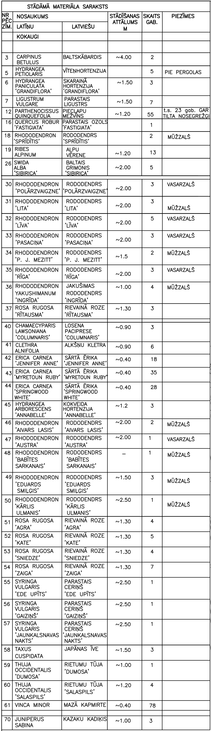
Tehniskās specifikācijas Nr.1
pielikums Nr. 1
Rīgas pils dārzā esošo augu saraksts.

Tehniskās specifikācijas Nr.1
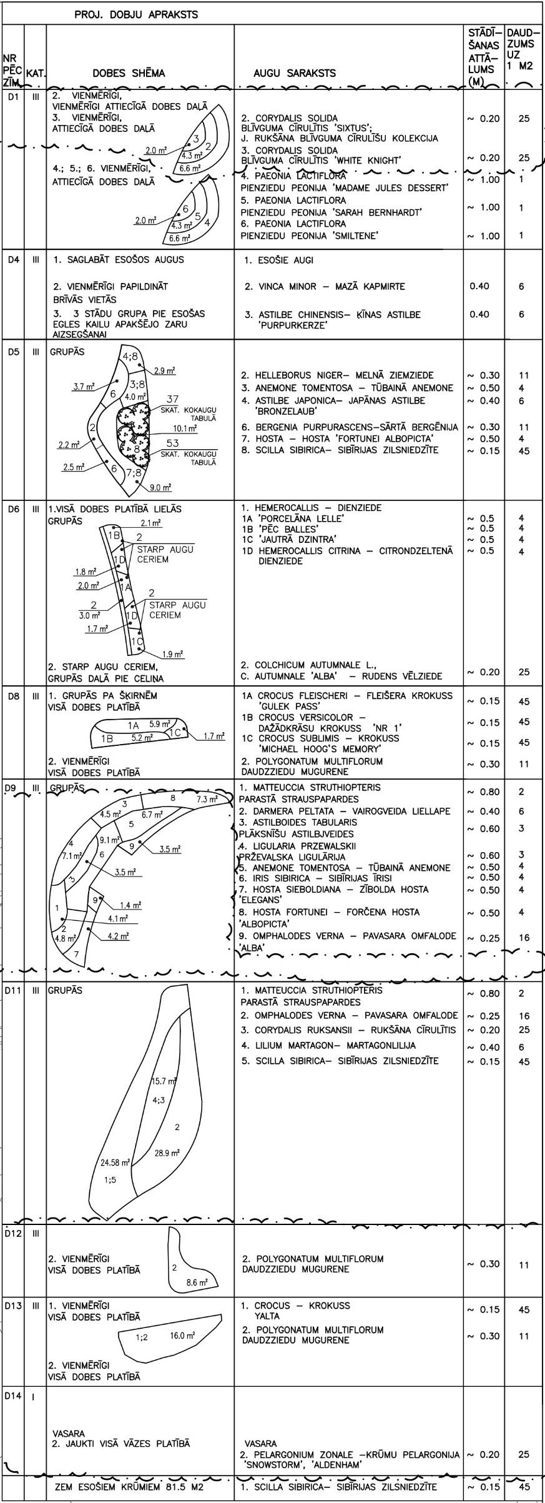
pielikums Nr. 2
Rīgas pils dārzā esošo dobju apraksts
un izvietojuma shēma.

Tehniskās specifikācijas Nr.1
pielikums Nr. 3
Ekspluatācijas laikā iegādājamo augu saraksts dobēm un vāzēm

Ekspluatācijas laikā iegādājamo augu apjoms ir, noteikts plānotais un tiks veikts pēc pasūtītāja pieprasījuma nepieciešamajā apjomā. Izpildīto darbu un iegādāto augu apjoms tiks aprēķināts un apmaksāts vienu reizi mēnesi pēc darba nodošanas Pasūtītājam, pamatojoties uz pieņemšanas nodošanas aktu.
Nr.p.k. | Nosaukums | Mērvienība | Daudzums
1 | Corydalis solida – Blīvguma cīrulītis 'Louise Elisabeth' (dobe D1) | gab. | 165
2 | Corydalis solida – Blīvguma cīrulītis 'Gandalf' (dobe D9) | gab. | 935
3 | Crocus angustifolius – šaurlapu krokuss 'Jānis Ruksāns' (dobe D12) | gab. | 387
4 | Augststumbra roze, potējuma augstums 1.00 – 1.20 m, šķirne ar sarkaniem ziediem, piem. šķirne 'Ingrid Bergman' | gab. | 10
5 | Hydrangea macrophylla – liellapu hortenzija, šķirne ar baltiem ziediem, piem. 'Mme Emile Mouillere' | gab. | 2
Pavasaris
6 | Viola x wittrockiana – lielziedu atraitnīte 'Fancy Gelb Mit Auge' (pavasaris, dobe D14 (vāzes uz balustrādes)) | gab. | 4
7 | Viola x wittrockiana – lielziedu atraitnīte 'Goldgelb' (pavasaris, dobe D14 (vāzes uz balustrādes)) | gab. | 4
8 | Viola x wittrockiana – lielziedu atraitnīte 'Carneval Orange' (pavasaris, dobe D14 (vāzes uz balustrādes)) | gab. | 4
9 | Viola x wittrockiana – lielziedu atraitnīte 'Fancy Gelb Mit Auge','Goldgelb','Carneval Orange'. (augi konteineros) | gab. | 45
Vasara
10 | Pelargonium zonale – krūmu pelargonija 'Snowstorm' (vasara, dobe D14 (vāzes uz balustrādes)) | gab. | 4
11 | Pelargonium zonale – krūmu pelargonija 'Aldenham' (vasara, dobe D14 (vāzes uz balustrādes)) | gab. | 4
12 | Pelargonium zonale – krūmu pelargonija 'Aldenham' 'Snowstorm' (augi konteineros) | gab. | 25

Tehniskās specifikācijas Nr.1
Pielikums Nr.4
Ekspluatācijas laikā iegādājamo augu izvietojuma shēma

Tehniskās specifikācijas Nr.1
Pielikums Nr. 5
Augu un zāliena eksplikācija

Apzīmējums | Nosaukums | Daudzums
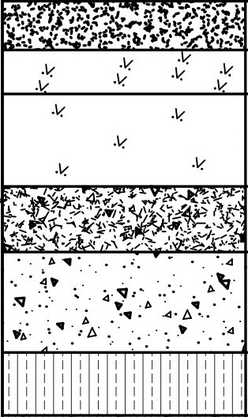 | Vīteņaugi | 60 gab.
 | Stiprināts zāliens | 185 m²
 | Zāliens | 2415,2 m²
 | Puķu dobes (skat. Pielikumu Nr. 3) | 233,3 m²
 | Sīpolpuķes zem esošiem krūmiem (skat. Pielikumu Nr. 3) | 81,5 m²
 | Zemsedzes krūmi, pundurkrūmi | 26,31m²  (159gab.)
 | Puķu podi, vāzes | 16 gab.

Tehniskās specifikācijas Nr.1
pielikums Nr. 6 Rīgas pils Priekšpils labiekārtojums, segumu un stādījumu plāns

3.pielikums
Atklāta konkursa nolikumam
“Dārza kopšanas un uzturēšanas pakalpojumi”
identifikācijas Nr. LVPK/2016/14

TEHNISKĀ SPECIFIKĀCIJA NR.2
Vasaras rezidences dārza uzturēšana
Pakalpojuma izpildes prasības
- Pretendenta pienākums ir uzturēt un kopt Valsts prezidenta Jūrmalas rezidences dārzu, attiecīgi sezonai veikt nepieciešamos darbus, tai skaitā stādīšanu, laistīšanu, pļaušanu, lapu savākšanu dārza teritorijā un veikt citus ar dārza uzkopšanu saistītus darbus.
- Rūpīgs ikdienas darbs ar augstām kvalitātes prasībām, kuru koordinē Izpildītāja darba vadītājs.
- Nodrošināt kokaugu, daudzgadīgo lakstaugu, sīpolpuķu, vasaras puķu un pārējo apstādījumu, estētisku vizuālo izskatu, profesionālu kopšanu, un ilgtspējīgu saglabāšanu.
- Regulāra kontaktēšanās ar Pasūtītāja pārstāvi (Saimnieciskā nodrošinājuma nodaļas vadītāju).
- Izpildītājam ir tiesības izteikt piedāvājumus, ierosinājumus teritorijas un tajā esošo apstādījumu uzlabošanai, saglabāšanai, atjaunošanai.
Stādījumu uzturēšanas kvalitātes minimālās prasības
  - Augu stādījumi.
    - Pavasarī visām dobēm jāatjauno, vai jāizveido no jauna apdobes malas un tās ir jāuztur visas sezonas garumā.
    - Dobes visas sezonas garumā regulāri ir jāuzrušina un jāizravē nezāles no tām.
    - Pavasarī jānovāc vēl palikušās pērnās ziemciešu daļas.
    - Pēc vajadzības dobju mulčējums ir jāatjauno vai jāizveido no jauna.
    - Regulāri jāizgriež novītušās un nokaltušās augu daļas.
    - Rudenī vai pavasarī jāapgriež ziemcietes.
    - Rudenī jāizvāc viengadīgās puķes.
  - Krūmu kopšana.
    - Krūmu apdobju regulāra ravēšana, nezāļu savākšana, aizvešana.
    - Krūmu apdobju mēslošana 2 reizes gadā, ievērojot katras sugas agrotehniskās prasības.
    - Krūmu apdobju mulčēšana ar mulču vienu reizi sezonā. Mulčējamais materiāls uzberams 10cm biezumā.
    - Noziedējušo ziedu izgriešana (atkarībā no krūmu sugas), nokaltušo, bojāto, nolauzto zaru izgriešana vai izzāģēšana. Nepieciešamības gadījumā krūmu vainagu veidošana, nogriezto dzinumu savākšana aizvešana. Slimību un kaitēkļu apkarošana, nepieciešamo materiālu izmaksas jāietver piedāvājumā.
    - Piegružojuma, zaru, lapu aizvešana uz kompostēšanas vietu.
    - Ziemas mēnešos nepieļaut sniega uzkrāšanos uz krūmu zariem.
  - Rožu stādījumu kopšana.
    - Rožu stādījumu dobju regulāra ravēšana, dobes atjaunošana, atbalsta mietiņu, sienamo saišu (ja nepieciešams) izveidošana, nezāļu savākšana, aizvešana.
    - Rožu stādu mulčēšana (aprīlī) ar kūdru 5cm biezā kārtā.
    - Rožu stādu mēslošana ar rozēm paredzēto (ūdenī šķīstošo) komplekso mēslojumu ar mikroelementiem, atbilstoši agrotehniskajām prasībām ne retāk kā reizi mēnesī (jūnijs, jūlijs, augusts).
    - Noziedējušo ziedu izgriešana, nogriezto ziedu un dzinumu savākšana, aizvešana.
    - Kaitēkļu un slimību apkarošana.
    - Rožu stādījumu apgriešana, atlapošana, sagatavošana ziemai.
    - Rožu stādījumu ieziemošana pirms ziemas saliem, atsegšana pavasarī, piesedzamā materiāla savākšana un aizvešana.
    - Piegružojuma, zaru, lapu, ziedu aizvešana uz komposta vietu.
  - Daudzgadīgo lakstaugu (ziemciešu) stādījumu kopšana.
    - Ziemciešu dobju irdināšana pavasarī.
    - Ziemciešu dobju ravēšana, apdobes atjaunošana, dobes irdināšana, nezāļu savākšana un aizvešana, veco ziedu, un stublāju nogriešana ievērojot agrotehniskās prasības, augu sugas īpatnības.
    - Ziemciešu dobju laistīšana pēc vajadzības.
    - Pēc noziedēšanas un pirms ziemas sezonas, lakstu nogriešana un stublāju aizvešana uz kompostēšanas vietu.
    - Piegružojuma, lapu, ziedu, stublāju izvešana uz kompostēšanas vietu.
  - Pavasara un vasaras puķu stādīšana un kopšana.
    - Pavasara, vasaras puķu dobju augsnes sagatavošana ar 5cm augsnes ielabošanu (augsnes substrāts, kūdra, kompleksie minerāli, organisko vielu komposts, augsnes komposts).
    - Pavasara, vasaras augu stādīšana ņemot vērā pielikumos Nr.1, Nr.4, norādītos augus un to daudzumu, kā arī izkārtojumu dobēs. Stādu izmaksas ietvert piedāvājumā.
    - Regulāra puķu dobju irdināšana, laistīšana, papildmēslošana, noziedējušo ziedu nolasīšana, galotņošana, lai nodrošinātu pilnvērtīgu augu augšanu, ziedēšanu, labu vizuālo izskatu.
    - Pakāpeniska stādījumu papildināšana vai atjaunošana, nodrošinot, ka vasaras puķes, ir dekoratīvas līdz salam.
    - Slimību un kaitēkļu apkarošana.
    - Vasaras puķu izraušana, dobes nolīdzināšana, izrauto augu aizvešana uz kompostēšanas vietu.
  - Sīpolpuķu stādīšana un kopšana
    - Sīpolpuķu dobju augsnes sagatavošana 25cm dziļumā ar 5cm augsnes ielabošanu (augsnes substrāts, kūdra, kompleksie minerāli, organisko vielu komposts, augsnes komposts).
    - Sīpolpuķu stādīšana atbilstoši laika apstākļiem, bet ne vēlāk kā līdz tekošā gada 1. novembrim.
    - Sīpolpuķu stādījumu kopšana, ravēšana, irdināšana veco ziedu un lapu nogriešana.
    - Sīpolpuķu sīpolu izrakšana, tīrīšana, žāvēšana, šķirošana un uzglabāšana piemērotos apstākļos.
  - Jauno koku kopšana
    - Koku apdobju ravēšana 3 reizes sezonā, apdobju atjaunošana, nezāļu savākšana, aizvešana.
    - Apdobju mēslošana 2 reizes sezonā, ievērojot katras sugas agrotehniskās prasības.
    - Nokaltušo, bojāto, nolauzto zaru izgriešana, vai izzāģēšana. Nepieciešamības gadījumā koka vainaga veidošana, nogriezto dzinumu aizvešana. Citu sugu piemaisījumu, nokaltušo un bojāto dzinumu regulāra izgriešana.
    - Piegružojuma, zaru, lapu aizvešana uz kompostēšanas vietām.
  - Sētā zāliena (mauriņa) sēšana un kopšana
    - Pļaušanas biežums: 1 – 2 reizes nedēļā ~3170m², vienu reizi 2 nedēļās ~3000m², pļaušana ar trimeri ne mazāk kā reizi sezonā ~2700m².
    - Pavasarī zālienam jānodrošina vertikulēšana un/vai aerācija, atmirušā, nopļautā zāliena savākšana, kā arī pēc vertikulēšanas jāveic zāliena piesēšana un mēslošana ar pavasara mēslojumu, pēc mēslošanas zāliens kārtīgi jāsalaista. Piesējot zālienu lietojamā norma 20kg un 1000m².
    - Zāliens regulāri jālaista, nepieļaujot tā izdegšanu.
    - Zāliens jāpļauj pēc nepieciešamības, nodrošinot 4 – 6cm augstumu. Pļaušanas reizē nedrīkst nopļaut vairāk par 1/3 daļu no stiebra garuma.
    - Vietās, kur pēc ziemas sezonas, vai citu iemeslu dēļ zāliens iznīcis, jāveic piesēšana.
    - Nopļautais zāliens tajā pašā dienā jāsavāc un jāaizved uz kompostēšanas vietu, nepieciešamības gadījumā pasūtot savākšanas konteineru un izvedot no teritorijas.
  - Rododendru kopšana
    - Ja rudenī rododendru stādus nomulčē ar biezu mulčas kārtu, pavasarī šis mulčas slānis jāaizvāc vai jāsamazina. Kā mulčējamais materiāls noder - kūdra, veci, labi sadalījušies kūtsmēsli, priežu mizas, zāģu un ēveļskaidas, kā arī ozolu, ošu, dižskābāržu, bērzu, alkšņu un liepu lapas. Optimālais mulčējamā slāņa biezums līdz 50 cm lieliem stādiem ir 4-6 cm, 50-80 cm lieliem augiem- 6-10 cm.
    - Lai rododendri ik gadu bagātīgi ziedētu, tos nedrīkst “badināt”. Rododendriem papildmēslojums jādod 2 x gadā: agri pavasarī, laikā, kad kūst sniegs, un vasarā – ziedēšanas beigās. Tie bagātīgi jāmēslo ar minerālmēsliem un organiskajiem mēsliem. Vislabākais organiskais mēslojums ir skāba kūdra un sadalījušies kūtsmēsli, kā arī priežu skujas un viršu trūdzeme. Nevar dot svaigus kūtsmēslus! Dārzkopības veikalos iespējams iegādāties speciāli rododendriem domātus minerālmēslus. Tas veicina jauno dzinumu spēcīgu augšanu un ziedpumpuru attīstību. Krūmu apgriešanu jāveic agrā pavasarī: martā, aprīļa sākumā. Ja rododendri ir pārlieku izstīdzējuši, cietuši no sala vai mehāniski bojāti (nolauzts kāds zars), tad izgriež bojātos un nokaltušos dzinumus. Pēc rododendru noziedēšanas jāizlauž atziedējušās ziedkopas. Ja to neizdara, veidojot sēklas, augi patērē daudz barības vielu, tāpēc jauno dzinumu galos attīstās galvenokārt tikai veģetatīvie pumpuri. Izlaužot atziedējušās ziedkopas, bagātīgi aizmetas ziedpumpuri. Ja rododendru krūmi ir lieli un veci, to apakšējā daļa ir kaila, bez zariem un lapām, tie ir jāatjaunina. Jāapgriež līdz vietai, kur dzinumi ir 3-4 cm diametrā vai arī 10-30 cm no zemes virskārtas. Rododendra apgriešanu var veikt arī pakāpeniski - divos gados. Pirmajā gadā apgriežam vienu pusi, bet nākamajā gadā - otru.
    - Pirms pastāvīga sala iestāšanās, rododendrus vēlams apsmidzināt ar 1% kālija dihidrogenfosfāta vai kālija sulfāta šķīdumu. Tas paaugstinās rododendru ziemcietību. Veģetācijas periodā jāmēslo un bagātīgi jālaista.
    - Rododendriem ir nepieciešams liels augsnes un gaisa mitrums, taču tie necieš slapjumu.
    - Mūžzaļo rododendru stādījumi pirms ziemas iestāšanās bagātīgi jāsalej, lai tie uzņemtu maksimāli daudz ūdens un ziemošanas laikā, kad salā ūdens necirkulē pa augu, tie nesažūtu.
    - Savlaicīgi jāapkaro slimības un kaitēkļi, t.i., tiklīdz tiek pamanīti pirmie saslimšanas simptomi vai arī parādās kāds kaitēklis.
  - Skujeņu kopšana
    - Skujeņiem jāizgriež nokaltušie zari.
    - Pirms ziemas skujeņus jāpiesedz ar zariem.
    - Februārī un martā skujeņus jāēno, vai jāpiesedz ar agro plēvi, vai ēnošanas tīklu, smalku sietu, zaļo fasādes aizsarg sietu (70g/m²), vai citiem līdzīgiem materiāliem.
    - Skujeņus jāmulčē, lai augsnei palēninātu izžūšanu, sausā laikā tos, kārtīgi jālaista.
    - Pieaugušus skuju kokus mēslo vismaz 2 reizes gadā - aprīlī un augustā. Nedrīkst mēslot sausus augus, tos vispirms aplaista. Tikko stādītus skujkokus mēslo ne ātrāk kā 2 nedēļas pēc stādīšanas. Ieteicams izvēlēties speciāli skuju kokiem domātos minerālmēslus - to sastāvā ir rūgtais sāls, kas novērš augu brūnēšanu. Var lietot arī skuju kokiem paredzētos, ūdenī šķīstošos mēslojumus.
    - Savlaicīgi jāapkaro slimības un kaitēkļi, t.i., tiklīdz tiek pamanīti pirmie saslimšanas simptomi vai arī parādās kāds kaitēklis.
  - Puķu trauki un podi.
    - Augsnei puķu traukos un podos jāpievieno ilgas iedarbības mēslojumu un ūdens aizturošās granulas.
    - Podi un trauki regulāri jāuzrušina, jāizravē un jānotīra.
    - Jānodrošina, lai puķu podu stādījumi būtu ziedoši iespējami ilgāku laiku.
    - Regulāri jāizgriež novītušie un noziedējušie ziedi un jānoņem sausās lapas.
    - Vadoties pēc laika apstākļiem, regulāri jālaista stādījumi. Ne agrāk kā 6 nedēļas pēc iestādīšanas augus sāk mēslot. Lai veicinātu augu ziedēšanu, jāizmanto mēslojums ar kālija saturu. Pirms augu mēslošanas tie ir kārtīgi jāsalaista.
    - Rudenī izvāc vasaras puķes.
    - Pēc puķu izvākšanas puķu traukos un podos izveido pievilcīgas zaru kompozīcijas.
    - Pēc ravēšanas un rudenī pēc stādījumu un podu ieziemošanas zaļos atkritumus savāc tajā pašā dienā un ved uz utilizācijas vietu.
  - Pakalpojuma cenā ietilpst
Nr.p.k
1 | Darbam nepieciešamā tehnika, instrumenti.
2 | Transports.
3 | Visa veida mēslojums.
3 | Insekticīdi un pesticīdi.
4 | Mulča.
5 | Kūdra.
6 | Laistīšanas aprīkojums.
7 | Rožu stādu atbalsta mietiņi un saites.
8 | Stādu ieziemojamais materiāls.
9 | Ekspluatācijas laikā iegādājamās pavasara/vasaras puķes (skat. pielikumā Nr.6).
10 | Un citi neparedzēti izdevumi.

Pielikumos sniegtā informācija ir sagatavota pēc Vasaras rezidences 2008. gada apstādījumu rekonstrukcijas projekta un, iespējams, ir mainījies puķu dobju un augu apjoms, kā arī augu sortiments.
Jebkura augu pārvietošana, pārstādīšana jāsaskaņo ar Pasūtītāju.
Pirms piedāvājuma iesniegšanas pretendentam vēlams iepazīties ar Vasaras rezidences dārzu, un jāizvērtē situācija, lai iegūtu pilnu priekšstatu par dārza kopšanas darbiem.
Piedāvājuma izmaksās jāiekļauj visi pakalpojumi, kas nepieciešami līguma izpildei un pakalpojuma nodrošināšanai, tai skaitā transporta, materiālu, mehānismu u.c. izmaksas.
Ekspluatācijas laikā iegādājamo augu (pavasara, vasaras puķes, pielikums Nr.6) apjoms ir, noteikts plānotais un tiks veikts pēc pasūtītāja pieprasījuma nepieciešamajā apjomā. Izpildīto darbu un iegādāto augu apjoms tiks aprēķināts un apmaksāts vienu reizi periodā pēc darba nodošanas Pasūtītājam, pamatojoties uz pieņemšanas nodošanas aktu.

Tehniskās specifikācijas Nr.2
pielikums Nr.1

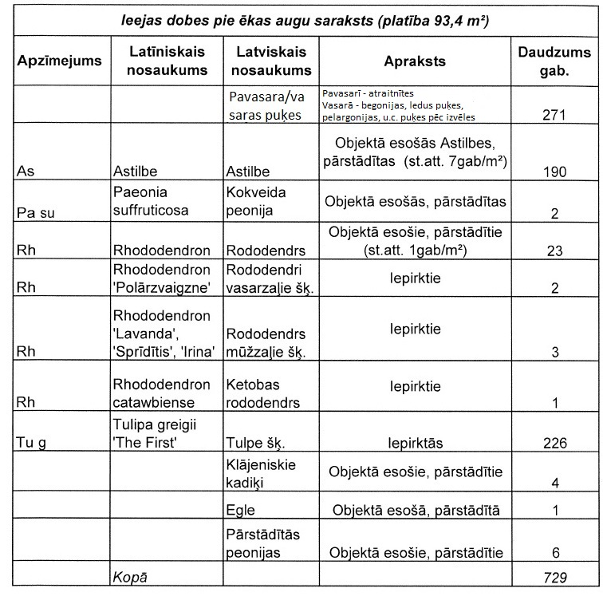

Tehniskās specifikācijas Nr.2
pielikums Nr. 2
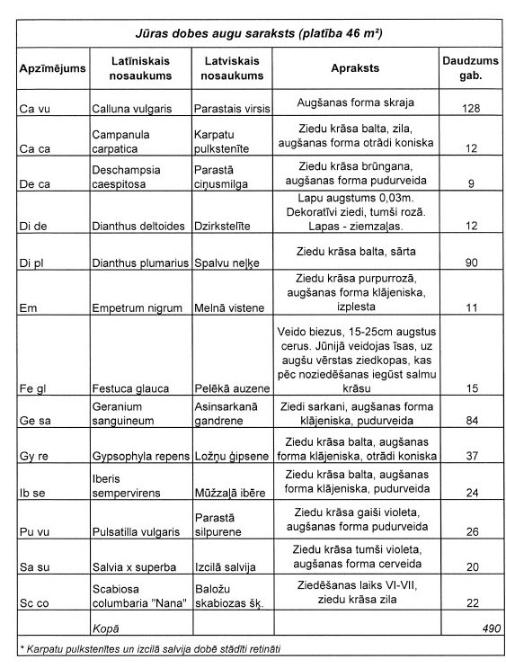

Tehniskās specifikācijas Nr.2
pielikums Nr.3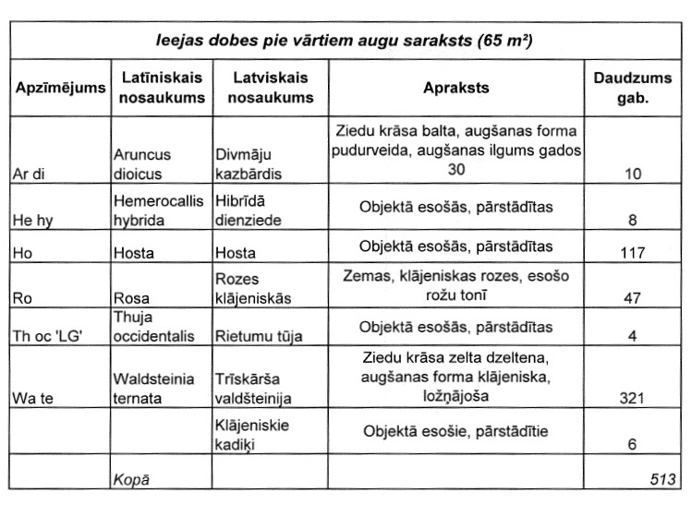

Tehniskās specifikācijas Nr.2
pielikums Nr.4
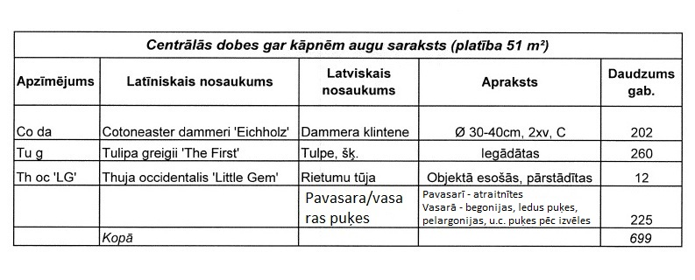

Tehniskās specifikācijas Nr.2
pielikums Nr. 5
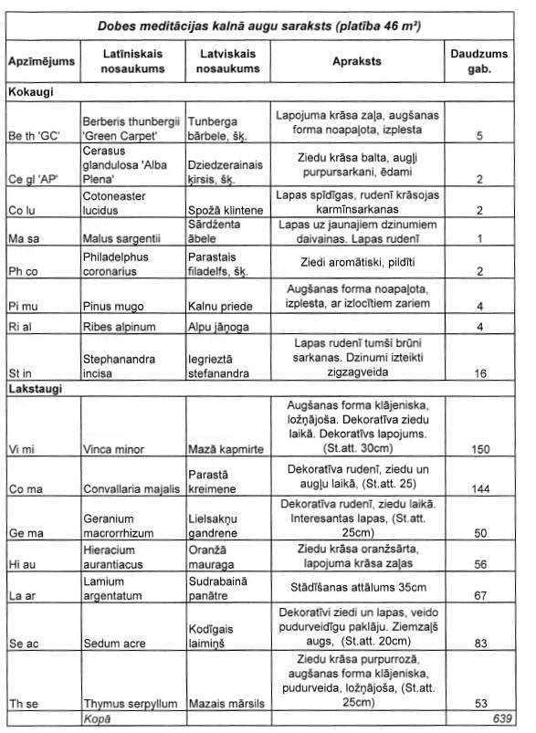

Tehniskās specifikācijas Nr.2
Pielikums Nr.6
Ekspluatācijas laikā iegādājamo augu apjoms

Ieejas dobe pie ēkas 93.4m²
 | Pavasarī
1 | Viola x wittrockiana – lielziedu atraitnīte 'Fancy Gelb Mit Auge','Goldgelb','Carneval Orange'. (augi konteineros) | gab. | 171
 | Vasarā
2 | Pelargonium zonale – krūmu pelargonija 'Aldenham' 'Snowstorm' (augi konteineros) | gab. | 100
Centrālās dobes gar kāpnēm 51m²
 | Pavasarī
1 | Viola x wittrockiana – lielziedu atraitnīte 'Fancy Gelb Mit Auge','Goldgelb','Carneval Orange'. (augi konteineros) | gab. | 150
 | Vasarā
2 | Pelargonium zonale – krūmu pelargonija 'Aldenham' 'Snowstorm' (augi konteineros) | gab. | 75

Tehniskās specifikācijas Nr.2
pielikums Nr. 7
Vasaras rezidences teritorijas plāns
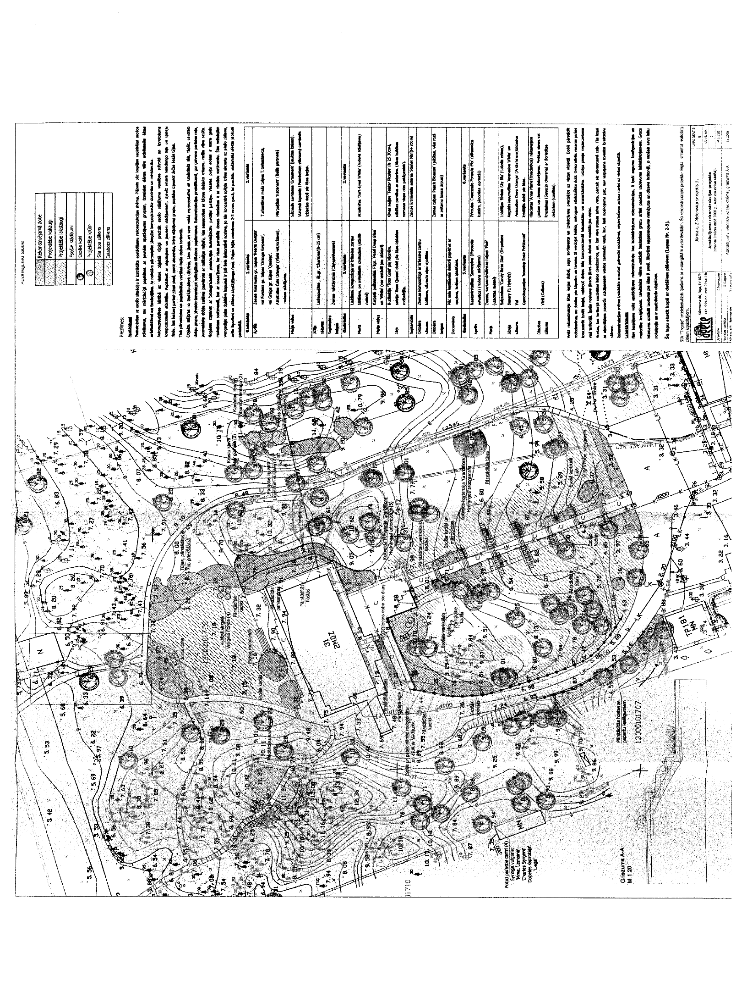

4.pielikums
Atklāta konkursa nolikumam
“Dārza kopšanas un uzturēšanas pakalpojumi”
identifikācijas Nr. LVPK/2016/14

APLIECINĀJUMS
par pretendenta pieredzi
iepirkuma ___.daļai

- Pretendenta nosaukums:
Reģistrēts:
ar Nr.

- Apliecinām, ka mums ir pieredze vismaz ___ iepirkuma priekšmetam līdzvērtīga pakalpojuma izpildē iepriekšējo 3 (trīs) gadu laikā (pieredze apliecināma par iepirkuma daļu par kuru pretendents iesniedz piedāvājumu):

Pakalpojuma izpildes vieta | Pakalpojuma apraksts (platība, veicamais darbs) | Pakalpojuma  izpildes periods | Pasūtītāja (nosaukums), kontaktpersona (vārds, uzvārds), tālrunis | Pasūtījuma ietvaros izstrādātā darba atrašanās vieta

Ar šo uzņemos pilnu atbildību par apliecinājumā ietverto informāciju, atbilstību nolikuma prasībām. Sniegtā informācija un dati ir patiesi.

Paraksts:

Vārds, uzvārds:

Amats:

Apliecinājums sastādīts un parakstīts 2016.gada

5.pielikums
Atklāta konkursa nolikumam
“Dārza kopšanas un uzturēšanas pakalpojumi”
identifikācijas Nr. LVPK/2016/14

TEHNISKĀ PIEDĀVĀJUMA FORMA
iepirkuma 1.daļai “Rīgas pils dārza uzturēšana”

Darba gaitā izmantotās metodes, materiāli un tehniskais aprīkojums (saskaņā ar tehnisko specifikāciju)
Darbos iekļautie procesi un norises, to apraksts | Pretendenta apstiprinājums veikt tehniskajā specifikācijā norādītos darbus ne mazāk kā to paredzētajā apjomā un kvalitātē.
- Augu stādījumu kopšana
- Krūmu kopšana
- Rožu stādījumu kopšana
- Daudzgadīgo lakstaugu kopšana
- Pavasara un vasaras puķu stādīšana, kopšana
- Sīpolpuķu stādīšana un kopšana
- Jauno koku kopšana
- Zāliena sēšana un kopšana
- Vīteņaugu un režģu kopšana
- Rododendru kopšana
- Skujeņu kopšana
- Puķu podu un trauku kopšana

6.pielikums
Atklāta konkursa nolikumam
“Dārza kopšanas un uzturēšanas pakalpojumi”
ID. Nr. LVPK/2016/14

TEHNISKĀ PIEDĀVĀJUMA FORMA
Iepirkuma 2.daļai “Vasaras rezidences dārza uzturēšana”

Darbos iekļautie procesi un norises, to apraksts | Pretendenta apstiprinājums veikt tehniskajā specifikācijā norādītos darbus ne mazāk kā to paredzētajā apjomā un kvalitātē.
- Augu stādījumu kopšana
- Krūmu kopšana
- Rožu stādījumu kopšana
- Daudzgadīgo lakstaugu kopšana
- Pavasara un vasaras puķu stādīšana, kopšana
- Sīpolpuķu stādīšana un kopšana
- Jauno koku kopšana
- Zāliena sēšana un kopšana
- Vīteņaugu un režģu kopšana
- Rododendru kopšana
- Skujeņu kopšana
- Puķu podu un trauku kopšana

7.pielikums
Atklāta konkursa nolikumam
“Dārza kopšanas un uzturēšanas pakalpojumi”
ID. Nr. LVPK/2016/14

Finanšu piedāvājuma forma
iepirkuma 1.daļai “Rīgas pils dārza uzturēšana”

Nr.pk. | Pakalpojums | Darbinieku darba algas izmaksas gadā euro (bez PVN) | Tehnikas un inventāra izmaksas gadā euro (bez PVN) | Kopā par pakalpojumu gadā euro (bez PVN) | Kopējā cena par pakalpojmu  4 gados euro (bez PVN)
 |  | 1 | 2 | 3=1+2 | 4=3*4gadi
1 | Augu stādījumu kopšana
2 | Krūmu kopšana
3 | Rožu stādījumu kopšana
4 | Daudzgadīgo lakstaugu (ziemciešu) stādījumu kopšana
5 | Pavasara un vasaras puķu stādīšana un kopšana
6 | Sīpolpuķu stādīšana un kopšana
7 | Jauno koku kopšana
8 | Zāliena sēšana un kopšana
9 | Vīteņaugu un režģu kopšana
10 | Rododendru kopšana
11 | Skujeņu kopšana
12 | Puķu trauku un podu kopšana
Cena kopā (bez PVN)
PVN 21%
Cena kopā (ar PVN)

Ekspluatācijas laikā iegādājamo augu apjoms ir, noteikts plānotais un tiks veikts pēc pasūtītāja pieprasījuma nepieciešamajā apjomā. Izpildīto darbu apjoms tiks aprēķināts un apmaksāts vienu reizi periodā pēc darba nodošanas Pasūtītājam, pamatojoties uz pieņemšanas nodošanas aktu.

Finanšu piedāvājums ekspluatācijas laikā iegādājamiem augiem tiks vērtēts pēc finanšu piedāvājumā doto vienību daudzuma, taču netiks iekļauts kopējā perioda aprēķinā.
Ekspluatācijas laikā iegādājamo augu saraksts
 | Nosaukums | Plānotais daudzums gab. | Cena par 1 gab. euro (bez PVN) | Cena par plānoto daudzumu euro (bez PVN)
1 | Corydalis solida – Blīvguma cīrulītis 'Louise Elisabeth' (dobe D1) | 165
2 | Corydalis solida – Blīvguma cīrulītis 'Gandalf' (dobe D9) | 935
3 | Crocus angustifolius – šaurlapu krokuss 'Jānis Rukšāns' (dobe D12) | 387
4 | Augststumbra roze, potējuma augstums 1.00 – 1.20 m, šķirne ar sarkaniem ziediem, piem. šķirne 'Ingrid Bergman' | 10
5 | Hydrangea macrophylla – liellapu hortenzija, šķirne ar baltiem ziediem, piem. 'Mme Emile Mouillere' | 2
Augi podos un vāzēs
Pavasaris
6 | Viola x wittrockiana – lielziedu atraitnīte 'Fancy Gelb Mit Auge' (pavasaris, dobe D14 (vāzes uz balustrādes)) | 4
7 | Viola x wittrockiana – lielziedu atraitnīte 'Goldgelb' (pavasaris, dobe D14 (vāzes uz balustrādes)) | 4
8 | Viola x wittrockiana – lielziedu atraitnīte 'Carneval Orange' (pavasaris, dobe D14 (vāzes uz balustrādes)) | 4
9 | Viola x wittrockiana – lielziedu atraitnīte 'Fancy Gelb Mit Auge', 'Goldgelb', 'Carneval Orange'. (augi konteineros) | 45
Vasara
10 | Pelargonium zonale – krūmu pelargonija 'Snowstorm' (vasara, dobe D14 (vāzes uz balustrādes)) | 4
11 | Pelargonium zonale – krūmu pelargonija 'Aldenham' (vasara, dobe D14 (vāzes uz balustrādes)) | 4
12 | Pelargonium zonale – krūmu pelargonija 'Aldenham' 'Snowstorm' (augi konteineros) | 25
Cena kopā (bez PVN)
PVN 21%
Cena kopā (ar PVN)

8.pielikums
Atklāta konkursa nolikumam
“Dārza kopšanas un uzturēšanas pakalpojumi”
ID. Nr. LVPK/2016/14

Finanšu piedāvājuma forma
iepirkuma 2.daļai “Vasaras rezidences dārza uzturēšana”

Nr.pk. | Pakalpojums | Darbinieku darba algas izmaksas gadā euro (bez PVN) | Tehnikas un inventāra izmaksas gadā euro (bez PVN) | Kopā par pakalpojumu gadā euro (bez PVN) | Kopējā cena par pakalpojmu  4 gados euro  (bez PVN)
 |  | 1 | 2 | 3=1+2 | 4=3*4gadi
1 | Augu stādījumu kopšana
2 | Krūmu kopšana
3 | Rožu stādījumu kopšana
4 | Daudzgadīgo lakstaugu (ziemciešu) stādījumu kopšana
5 | Pavasara un vasaras puķu stādīšana un kopšana
6 | Sīpolpuķu stādīšana un kopšana
7 | Jauno koku kopšana
8 | Zāliena sēšana un kopšana
9 | Rododendru kopšana
10 | Skujeņu kopšana
11 | Puķu trauku un podu kopšana
Cena kopā (bez PVN)
PVN 21%
Cena kopā (ar PVN)

Ekspluatācijas laikā iegādājamo augu apjoms ir, noteikts plānotais un tiks veikts pēc pasūtītāja pieprasījuma nepieciešamajā apjomā. Izpildīto darbu apjoms tiks aprēķināts un apmaksāts vienu reizi periodā pēc darba nodošanas Pasūtītājam, pamatojoties uz pieņemšanas nodošanas aktu.

Finanšu piedāvājums ekspluatācijas laikā iegādājamiem augiem tiks vērtēts pēc finanšu piedāvājumā doto vienību daudzuma, taču netiks iekļauts kopējā perioda aprēķinā.
Ekspluatācijas laikā iegādājamo augu saraksts
 | Nosaukums | Plānotais daudzums gab. | Cena par 1 gab. euro (bez PVN) | Cena par plānoto daudzumu euro (bez PVN)
Ieejas dobe pie ēkas 93.4m²
 | Pavasarī
1 | Viola x wittrockiana – lielziedu atraitnīte 'Fancy Gelb Mit Auge', 'Goldgelb', 'Carneval Orange' (augi konteineros) | 171
 | Vasarā
2 | Pelargonium zonale – krūmu pelargonija 'Aldenham' 'Snowstorm' (augi konteineros) | 100
Centrālās dobes gar kāpnēm 51m²
 | Pavasarī
1 | Viola x wittrockiana – lielziedu atraitnīte 'Fancy Gelb Mit Auge', 'Goldgelb', 'Carneval Orange' (augi konteineros) | 150
 | Vasarā
2 | Pelargonium zonale – krūmu pelargonija 'Aldenham' 'Snowstorm' (augi konteineros) | 75
Cena kopā (bez PVN)
PVN 21%
Cena kopā (ar PVN)

9.pielikums
Atklāta konkursa nolikumam
“Dārza kopšanas un uzturēšanas pakalpojumi”
ID. Nr. LVPK/2016/14

(projekts)

LĪGUMS

Valsts prezidenta kanceleja, turpmāk – Pasūtītājs, tā ______________ personā, kurš rīkojas uz nolikuma pamata, no vienas puses, un

__________________, reģistrēta Latvijas Republikas Uzņēmumu reģistra Komercreģistrā ________________ar vienoto reģistrācijas numuru___________________, turpmāk – Izpildītājs, tās _____________personā, no otras puses,
abi kopā turpmāk - Puses un katrs atsevišķi turpmāk - Puse,
pamatojoties uz atklāta konkursa “Dārza kopšanas un uzturēšanas pakalpojumi”, identifikācijas Nr. LVPK/2016/14 rezultātiem 2016.gada __.____protokolā Nr.___, noslēdz šādu līgumu (turpmāk – Līgums):

- Līguma priekšmets

  - Pasūtītājs apņemas apmaksāt un Pakalpojumu sniedzējs ar saviem materiāli tehniskajiem līdzekļiem apņemas veikt dārza kopšanas un uzturēšanas pakalpojumus, turpmāk – Objekts, atbilstoši Latvijas Republikā spēkā esošajiem normatīvajiem aktiem, kas regulē konkrēto Darbu veikšanu, iepirkuma līgumam, tehniskajai specifikācijai (1.pielikums), iepirkumā iesniegtajam piedāvājumam (turpmāk tekstā - Piedāvājums), un finanšu piedāvājuma (2.pielikums)
  - Pakalpojuma sniedzējs apliecina, ka ir iepazinies ar nolīgto Darbu apjomu, to izpildes kārtību, tie ir skaidri un saprotami, un viņam šajā sakarā nav nekādu iebildumu vai pretenziju.
  - Parakstot šo Līgumu Pakalpojuma sniedzējs apliecina, ka darbaspēka, darbarīku, materiālu, tehnisko līdzekļu u.c., izmaksas, kas nepieciešamas kvalitatīvai Darbu veikšanai, ir ierēķinātas Līguma cenā, atbilstoši veicamo Darbu apjomam un termiņam, iepirkuma nolikumam, tehniskajai specifikācijai un Piedāvājumam.
  - Parakstot šo Līgumu Pakalpojuma sniedzējs apliecina, ka tam ir visas nepieciešamās atļaujas, apliecības un/vai sertifikāti, kā arī darbiniekiem ir visas nepieciešamās iemaņas un zināšanas, kas nepieciešamas Darbu veikšanai atbilstoši tehniskajai specifikācijai un piedāvājumam.

- LĪGUMA CENA UN NORĒĶINU KĀRTĪBA

  - Līgumcena kopā 4 (četros) gados bez PVN ir _______________________________________ euro, PVN 21% ________________________ euro, pavisam kopā ar PVN 21% ______________________________________________ euro.
turpmāk tekstā - Līguma cena, ko Pasūtītājs samaksā Uzņēmējam saskaņā ar Līguma noteikumiem ar nosacījumu, ka Pakalpojuma sniedzējs izpilda Līgumā noteiktās saistības.
  - Samaksu Pakalpojumu sniedzējam par Līgumā paredzēto Darbu izpildi, pamatojoties uz Pakalpojuma sniedzēja rēķina, kas sagatavots atbilstoši šī Līguma pielikumā minētajiem izcenojumiem, Pasūtītājs pārskaita uz Pakalpojumu sniedzēja norādīto bankas kontu kā ikmēneša maksājumus vienu reizi mēnesī 15 (piecpadsmit) darba dienu laikā pēc ikmēneša Darbu izpildes nodošanas - pieņemšanas akta abpusējas parakstīšanas un rēķina saņemšanas.
  - Pasūtītājs nepieņem Pakalpojumu, neparaksta pieņemšanas - nodošanas aktu un neapmaksā Pakalpojuma sniedzēja iesniegto rēķinu, ja tiek konstatēta Darbi nav veikti atbilstoši Līguma noteikumiem.
  - Apmaksa skaitās izdarīta ar brīdi, kad Pasūtītājs ir veicis pārskaitījumu Pakalpojuma sniedzēja norādītajā norēķinu kontā.

- PAKALPOJUMA SNIEDZĒJA tiesības un pienākumi

  - Pakalpojuma sniedzējs apņemas:
    - sākt Līgumā paredzētos Darbus ar 2016. gada ___ un veikt tos pienācīgā kvalitātē un termiņā atbilstoši šim Līgumam un tā pielikumiem, Darbu izpildē ievērojot vides pieejamības, sanitāro prasību, sabiedriskās kārtības ievērošanu un Latvijas Republikā spēkā esošos normatīvos aktus, kā arī Pasūtītāja norādījumus.
    - līdz katra mēneša 15. (piecpadsmitajam) datumam iesniegt Pasūtītājam Darbu izpildes nodošanas - pieņemšanas aktus par iepriekšējā mēnesī izpildītiem Darbiem, atbilstoši Līgumam un tā pielikumiem;
    - ne vēlāk kā 3 (trīs) darba dienu laikā rakstiski brīdināt Pasūtītāju par neparedzētiem apstākļiem, kuri radušies pēc Līguma noslēgšanas no Pakalpojuma sniedzēja neatkarīgu apstākļu dēļ, un, kuri var ietekmēt veicamo Darbu kvalitāti, termiņu un šā Līguma noteikumu izpildi;
    - veikt Darbu kvalitātes kontroli Darbu veikšanas vietā saskaņā ar Pasūtītāja noteiktajām prasībām, un Latvijas Republikā spēkā esošajiem normatīvajiem aktiem;
    - pēc darbu veikšanas par saviem līdzekļiem no Darbu norises vietas izvest neizmantotos materiālus, konstrukcijas un Pakalpojuma sniedzējam piederošo inventāru un darbarīkus;
    - ievērot visus Pasūtītāja iebildumus un aizrādījumus, likvidēt visus norādītos trūkumus;
    - avāriju gadījumā nekavējoties ziņot Pasūtītājam un attiecīgajām institūcijām, kas veic steidzamus pasākumus avārijas likvidēšanā, kā arī veikt visus nepieciešamos pasākumus avārijas likvidēšanā un iespējamo avārijas radīto seku mazināšanai līdz attiecīgo institūciju ierašanās brīdim;
    - informēt Pasūtītāju par jebkādiem bojājumiem, kas tiek Darbu norises vietās, un tai pieguļošajās teritorijās;
    - avāriju gadījumā nekavējoties ziņot Pasūtītājam un attiecīgajām institūcijām, kas veic steidzamus pasākumus avārijas likvidēšanā, kā arī veikt visus nepieciešamos pasākumus avārijas likvidēšanā un iespējamo avārijas radīto seku mazināšanai līdz attiecīgo institūciju ierašanās brīdim;
    - pēc Pasūtītāja pieprasījuma sniegt atskaiti par izpildāmo Darbu gaitu, ko paredz šis Līgums;
    - veicot Darbus, ievērot Līgumu un tā pielikumus, darba drošības, ugunsdrošības un apkārtējās vides aizsardzības noteikumus, kā arī citus Latvijas Republikā spēkā esošos normatīvos aktus, kas regulē šādu Darbu veikšanu.
  - Darbu izpildē Pakalpojuma sniedzējs ir tiesīgs izmantot tikai tos materiālus un tehniskos līdzekļus, kādi ir noteikti Piedāvājumā, vai kas ir iepriekš saskaņoti ar Pasūtītāju, un kādas pilnībā atbilst veicamo Darbu apjomam.
  - Nododot un pieņemot Darbus, Līdzēji sastāda Darbu izpildes nodošanas - pieņemšanas aktu saskaņā ar spēkā esošajiem normatīvajiem aktiem un Līgumu. Pirms Darbu izpildes nodošanas - pieņemšanas akta parakstīšanas Darbu kvalitāti izvērtē Pasūtītājs, piedaloties Pakalpojuma sniedzēja pārstāvim. Pasūtītājam ir tiesības nepieņemt Darbus un neparakstīt Darbu izpildes nodošanas - pieņemšanas aktu, ja Darbi nav veikti atbilstoši Līguma noteikumiem. Šajā gadījumā Pasūtītājs iesniedz Pakalpojuma sniedzējam pretenziju, kurā norāda konstatētos trūkumus. Pakalpojuma sniedzējs apņemas novērst konstatētos trūkumus 5 (piecu) darba dienu laikā no pretenzijas iesniegšanas brīža, steidzamos gadījumos Pakalpojuma sniedzējs trūkumus novērš nekavējoties.
  - Ja pēc Pasūtītāja vai Pakalpojuma sniedzēja iniciatīvas rodas nepieciešamība veikt Darbus, kuri nav paredzēti Līgumā un tam pievienotajos pielikumos, tad pirms šo Darbu uzsākšanas Līdzēji rakstiski vienojas.
  - Pakalpojuma sniedzējs nav tiesīgs bez Pasūtītāja rakstiskas piekrišanas veikt tādus Darbus, kuri Līgumā un tā pielikumos nav uzdoti.
  - Pakalpojuma sniedzējam ir tiesības uz papildus izdevumu atlīdzināšanu tikai tādā gadījumā, ja ievērojot Publiskā iepirkuma likuma noteikumus, Līdzēji par to ir iepriekš rakstveidā vienojušies.
  - Cilvēku traumu, kas radušās Pakalpojuma sniedzējam nepiemēroti veicot Darbus, darbarīku, materiālu, tehnisko līdzekļu un cita īpašuma bojāšanas vai iznīcināšanas, vai zuduma risku uzņemas Pakalpojuma sniedzējs. Pakalpojuma sniedzējs uzņemas arī darbarīku, materiālu, tehnisko līdzekļu nejaušas bojāšanas vai iznīcināšanas risku visā šī Līguma darbības laikā.

- Pasūtītāja tiesības un pienākumi

  - Pasūtītājs apņemas pieņemt izpildītos Darbus saskaņā ar Līguma noteikumiem, iepriekš pārliecinoties par to kvalitāti un apjomu atbilstību Līgumam un tā pielikumiem;
  - Pasūtītājs apņemas samaksāt Līgumā noteikto cenu par kvalitatīva Darba izpildi Līgumā noteiktajā termiņā;
  - Līdzēji vienojas, ka Pasūtītājam jebkurā laikā ir tiesības veikt Darbu kvalitātes pārbaudi visā šī Līguma darbības laikā,
  - Pēc Pakalpojuma sniedzēja pieprasījuma sniegt tam visu Pasūtītāja rīcībā esošo vispārpieejamo informāciju, kas Pakalpojuma sniedzējam nepieciešama Līgumā noteikto Darbu izpildei.

- LĪDZĒJU ATBILDĪBA

  - Pakalpojuma sniedzējs uzņemas atbildību par Darbu pienācīgu veikšanu, tā kvalitāti, atbilstību Līgumam un normatīvajiem aktiem. Pakalpojuma sniedzējs ir atbildīgs par Darbā izmantotā darbaspēka atbilstošu kvalifikāciju un drošību, izmantotajiem materiāliem, transportu un tehniskajiem līdzekļiem. Pakalpojuma sniedzējs ir personīgi atbildīgs par nodarītajiem zaudējumiem Pasūtītājam vai trešajām personām
  - Gadījumā, ja Pasūtītājs konstatē nepilnības vai neatbilstību veiktajos Darbos, Pasūtītājs par to sastāda aktu, nepieciešamības gadījumā pieaicinot Pakalpojuma sniedzēju vai citus ekspertus un speciālistus, kā arī nosūta paziņojumu Pakalpojuma sniedzējam.
  - Jebkurā gadījumā, kad Darbi nav veikti atbilstoši Līguma noteikumiem Pakalpojuma sniedzēja vainas dēļ, Pakalpojuma sniedzējs par saviem līdzekļiem, pēc pirmā Pasūtītāja pieprasījuma un Pasūtītāja noteiktajā termiņā novērš nepilnības vai neatbilstību Darbu izpildē.
  - Gadījumā, ja Pakalpojuma sniedzējs nav novērsis nepilnības vai neatbilstību Darbu izpildē Līguma 5.3.punktā noteiktajā termiņā, Pasūtītājs ir tiesīgs to novēršanu veikt patstāvīgi vai pieaicinot trešās personas. Pakalpojuma sniedzējs šādā gadījumā atlīdzina Pasūtītājam visus šajā sakarā radušos zaudējumus, samaksu veicot 10 (desmit) darba dienu laikā pēc atbilstoša pieprasījuma no Pasūtītāja saņemšanas.
  - Ja Pakalpojuma sniedzējs neveic Darbus Līgumā un tā pielikumos noteiktajos termiņos un apjomā, Pakalpojuma sniedzējs maksā Pasūtītājam līgumsodu 0,2% apmērā no Līguma cenas par katru nokavējuma dienu. Ja Pakalpojuma sniedzējs neveic Darbus ilgāk par 10 (desmit) darba dienām, Pasūtītajam ir tiesības vienpusējā kārtā izbeigt Līgumu. Šajā gadījumā Pasūtītājs neveic samaksu par veiktajiem Darbiem.
  - Ja Līgumā noteiktajos termiņos un kārtībā Pasūtītājs nav veicis norēķinu ar Pakalpojuma sniedzēju un kavējums ir ilgāks par 10 (desmit) darba dienām, tad Pasūtītājs maksā Pakalpojuma sniedzējam līgumsodu 0,2%, no savlaicīgi nesamaksātās summas par katru nokavēto samaksas izdarīšanas dienu.
  - Gadījumā, ja Pakalpojuma sniedzējs nepilda vai atsakās pildīt Līgumu, vai ja Līgums tiek pārtraukts Pakalpojuma sniedzēja vainas dēļ, Pakalpojuma sniedzējs maksā Pasūtītājam vienreizēju līgumsodu 20% (divdesmit procentu) apmērā no kopējās Līguma cenas.
  - Pasūtītājam ir tiesības līgumsodu ieturēt no ikmēneša un gala maksājuma.
  - Līgumsods neatbrīvo no turpmākās Līgumsaistību izpildes un zaudējumu atlīdzināšanas pienākuma.
  - Līdzēji saskaņā ar Latvijas Republikā spēkā esošajiem normatīvajiem aktiem savstarpēji ir materiāli atbildīgi par Līguma saistību pārkāpšanu, kā arī par otram Līdzējam radītajiem zaudējumiem.

- LĪGUMA DARBĪBAS TERMIŅŠ, TĀ GROZĪŠANAS, PAPILDINĀŠANAS,
LAUŠANAS UN STRĪDU RISINĀŠANAS KĀRTĪBA

  - Līgums stājas spēkā ar tā noslēgšanas brīdi un ir spēkā līdz Līdzēju saistību pilnīgai izpildei, ņemot vērā līguma 6.2. apakšpunktā noteikto.
  - Līdzēji vienojas, ka Darbi tiek veikti no ____ līdz _____ (4 (četri)gadi no iepirkuma līguma noslēgšanas dienas) vai līdz brīdim, kad izpildīta līguma summa - atkarībā no tā, kurš no šiem nosacījumiem iestāsies pirmais.
  - Līgumu var papildināt, grozīt vai izbeigt, Līdzējiem savstarpēji vienojoties. Jebkuri Līguma grozījumi vai papildinājumi tiek noformēti rakstveidā, un kļūst par Līguma neatņemamām sastāvdaļām. Līguma grozījumi stājas spēkā, kad abi Līdzēji to parakstījuši.
  - Vienpusēja atkāpšanās no Līguma saistību izpildes pieļaujama, ja par to otrs Līdzējs 30 (trīsdesmit) dienas iepriekš tiek rakstveidā informēts.
  - Pasūtītājs ir tiesīgs vienpusēji pārtraukt Līgumu neievērojot Līguma 6.4. apakšpunktā minēto termiņu, nosūtot Uzņēmējam rakstisku paziņojumu, ja ir iestājies kaut viens no zemāk minētajiem nosacījumiem:
    - ja Uzņēmējs ir nokavējis jebkuru no Līgumā vai tā pielikumos noteiktajiem Darbu izpildes termiņiem, un ja Uzņēmēja nokavējums ir sasniedzis 20 (divdesmit) dienas; vai
    - ja Uzņēmējs nepilda kādas citas saistības saskaņā ar Līgumu, un ja Uzņēmējs minēto saistību neizpildi nav novērsis 20 (divdesmit) dienu laikā pēc Pasūtītāja rakstiska paziņojuma saņemšanas.
  - Visas domstarpības un strīdi, kādi izceļas starp Līdzējiem saistībā ar Līguma izpildi, tiek atrisināti savstarpēju pārrunu ceļā, ja nepieciešams, papildinot vai grozot Līguma tekstu.
  - Ja Līdzēji nespēj strīdu atrisināt savstarpēju pārrunu rezultātā, tas tiek atrisināts tiesā Latvijas Republikas spēkā esošo normatīvo aktu noteiktajā kārtībā.
  - Līdzēji atbild par Līguma neizpildi vai nepienācīgu izpildi otram Līdzējam vai trešajām personām nodarītajiem zaudējumiem saskaņā ar Latvijas Republikas normatīvajiem aktiem.
  - Līdzēji tiek atbrīvoti no atbildības par daļēju vai pilnīgu Līgumā paredzēto saistību neizpildi, ja tā radusies pēc Līguma noslēgšanas nepārvaramas varas apstākļu rezultātā, kurus Līdzēji nevarēja paredzēt un novērst. Šeit pieskaitāmi plūdi, zemestrīce un citas dabas stihijas, karš, streiki, varas institūciju darbība, likumdošanas izmaiņas pēc Līguma noslēgšanas, kā arī pārējie Līdzēju kontrolei nepakļauti apstākļi. 3 (trīs) dienu laikā no šādu apstākļu rašanās vai izbeigšanās otrs Līdzējs tiek rakstveidā informēts. Ja nepārvaramas varas apstākļi ir ilgstoši, Līdzēji sastāda papildus vienošanos pie šī Līguma par līgumsaistību turpmāko izpildi vai izbeigšanu.

- NOSLĒGUMA NOTEIKUMI
  - Lai sekmīgi vadītu šī Līguma izpildi, Pakalpojumu sniedzējs un Pasūtītājs nozīmē pārstāvjus, kuriem ir tiesības darboties Līdzēju vārdā saistībā ar šī Līguma izpildi, t.sk., veic ar šo Līgumu uzņemto saistību izpildes kontroli.
  - Līdzējiem ir tiesības nomainīt pilnvarotās personas vai to kompetenci, savlaicīgi par to rakstveidā brīdinot otru Līdzēju un neslēdzot atsevišķu vienošanos.
  - Līdzēju kontaktpersonas:
Pakalpojuma sniedzēja pārstāvis | Pasūtītāja pārstāvis
  - Līgumā minētie pielikumi un ar šī Līguma izpildi saistītie pielikumi, tajā skaitā izmaiņas un papildinājumi, kas ir rakstiski noformēti, pēc to parakstīšanas kļūst par šī Līguma pielikumiem un ir šī Līguma neatņemamas sastāvdaļas.
  - Neviens no Līdzējiem nevar no Līguma izrietošās saistības, tiesības vai pienākumus pilnā apjomā vai daļēji nodot vai pieņemt bez otra Līdzējas rakstiskas piekrišanas.
  - Visiem paziņojumiem, ko Līdzēji sūta viens otram saskaņā ar Līgumu, ir jābūt noformētiem rakstveidā, nodotiem personīgi vai nosūtītiem pa pastu, uz e-pasta adresi parakstot ar drošu elektronisko parakstu vai faksu (ja otrs Līdzējs to atzīst).
  - Gadījumā, ja kāds no Līdzējiem maina savu juridisko adresi, pasta adresi vai bankas rekvizītus, tas ne vēlāk kā 5(piecu) dienu laikā, viņam ir pienākums rakstiski paziņot par to otram Līdzējam.
  - Visai sarakstei un jebkurai informācijai, ko kāds no Līdzējiem nosūta otram, ir jābūt latviešu valodā un nosūtītai uz Līgumā juridisko adresi.
  - Līdzēji uzņemas pienākumu sniegt rakstveida atbildi 5 (piecu) darba dienu laikā uz jebkuru pieprasījumu, kas saistīts ar šī Līguma izpildi un ir nosūtīts otrai Pusei izmantojot līguma 7.7.apakšpunktā noteikto saziņas metodi. Gadījumā, ja Līdzējs nesniedz atbildi 5 (piecu) darba dienu laikā ir uzskatāms, ka, Līdzējs, kuram pieprasījums ir nosūtīts, ir to akceptējis.
  - Šis Līgums sastādīts divos identiski vienādos eksemplāros, no kuriem viens - Pasūtītājam un viens – Pakalpojumu sniedzējam. Abiem līguma eksemplāriem ir vienāds juridisks spēks.

- LĪDZĒJU JURIDISKĀS ADRESES UN PARAKSTI

Pasūtītājs | Pakalpojuma sniedzējs
Valsts prezidenta kanceleja
Rātslaukums 7, Rīga, LV-1900
Reģ. Nr. LV 90000038578
Valsts kase
Bankas kods: TREL
Kods: TRELLV22
Konts: LV73TREL2010001010000

______________________ | ______________________

